Муниципальное бюджетное учреждение
«Наумовский сельский
культурно-спортивный комплекс»

Директор МБУ «НСКСК»: Дряхлова Елена Вильбертовна

Местоположение:
634581: с. Наумовка, Томский район, ул. Советская 7Б.
Эл. почта: naumclub@mail.ru

- Краткая характеристика деятельности
МБУ « НСКСК» в 2015 году.
Цели:
- Организация досуга и приобщения жителей Наумовского сельского поселения к творчеству, культурному развитию и самообразованию, любительскому искусству и ремеслам.
- Развитие культурной деятельности на территории Наумовского сельского поселения, удовлетворение культурных потребностей населения с. Наумовка в продукции, работах и услугах в области культуры в различных формах.
- Организация библиотечного обслуживания с учетом интересов потребностей граждан, местных традиций. Создание единого информационного пространства, обеспечение свободного доступа граждан к информации, знаниям, культуре.
- Привлечение населения к активным занятиям физической культуры и спортом, приобретение соревновательного опыта.

Задачи:
- воспитание подрастающего поколения в духе культурных традиций страны и пропаганда здорового образа жизни;
- создание условий для развития творческих способностей граждан Наумовского сельского поселения;
- создание условий для творческой самореализации и духовного обогащения творчески активной части населения;
- организация значимых для поселения культурно-массовых мероприятий.

Основные направления работы:
- работа с детьми, молодёжью, пенсионерами, ветеранами, семьями.

3. Культурно-досуговые формирования.
В проведении праздников и концертов активно участвуют:
- Вокальная группа «Рябинушка» - 9 человек, жители села.
Художественный руководитель – Фомин Александр Михайлович.

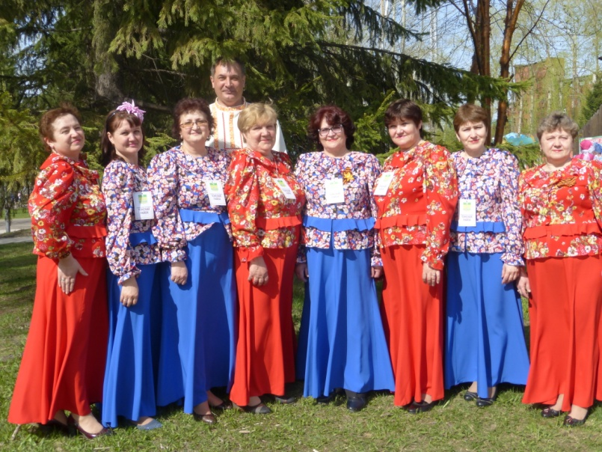

- Детский коллектив 31 человек – учащиеся Наумовской СОШ:
- Ансамбль детских ударных инструментов « Камертон» - 6 человек.
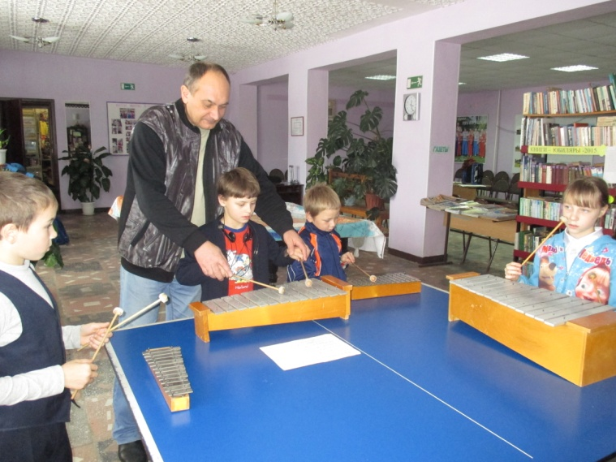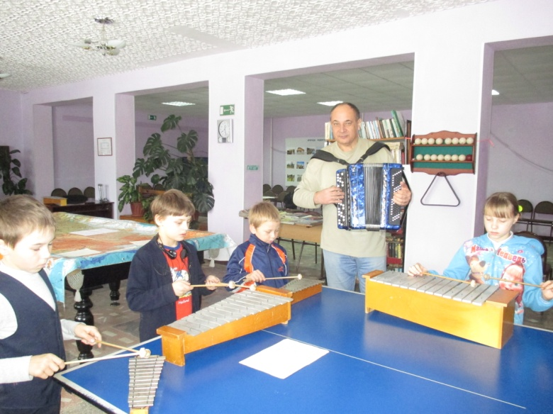

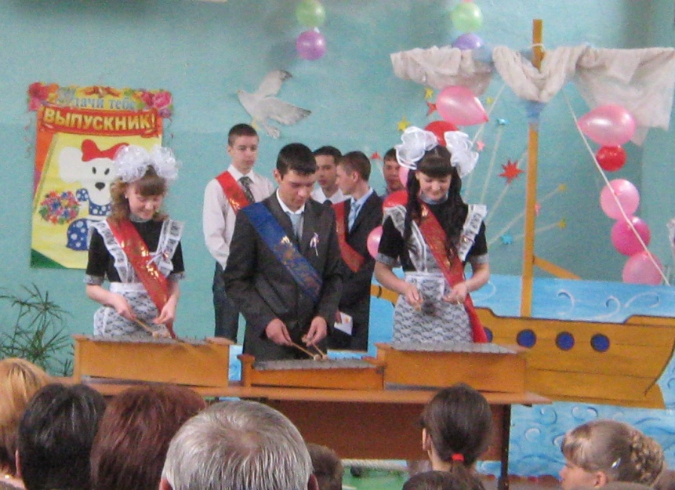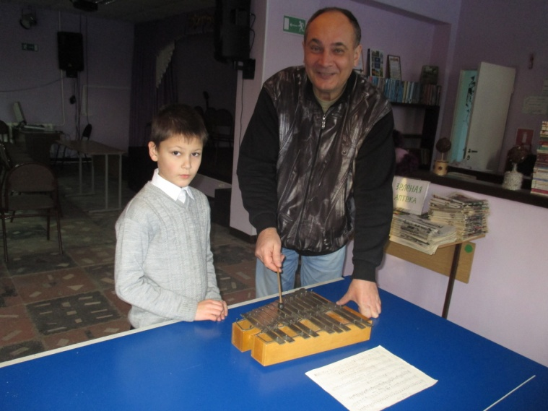

- Вокальная детская группа «Веснушки»

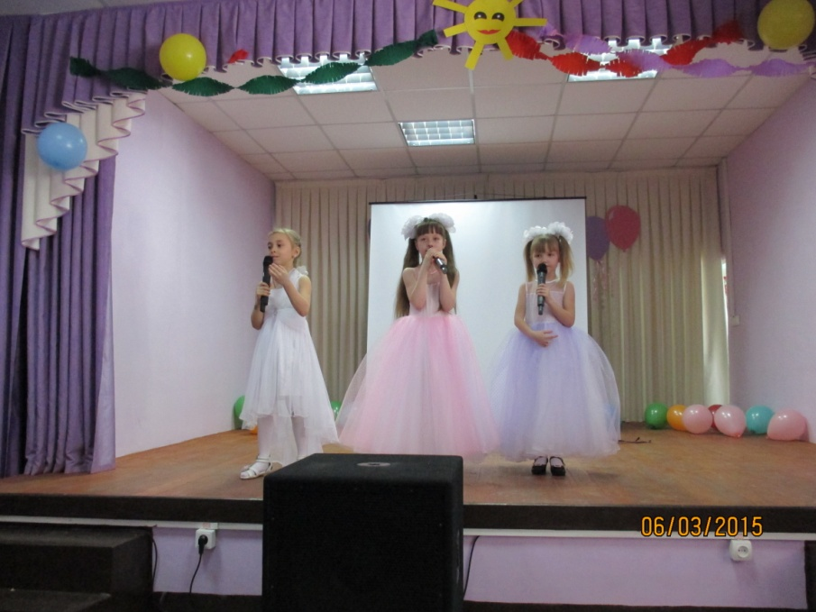
- участники концертов

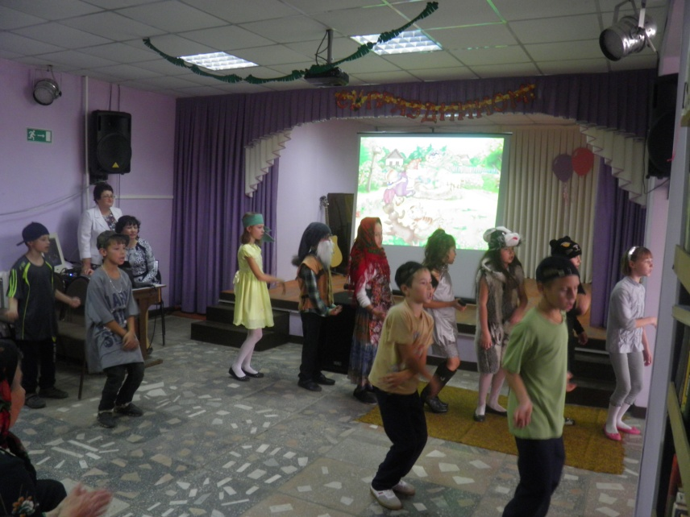
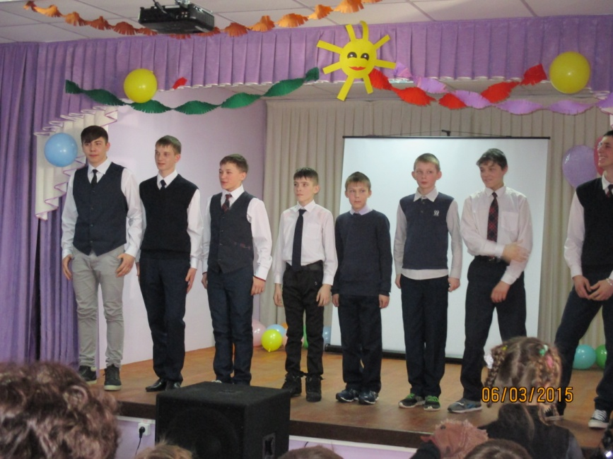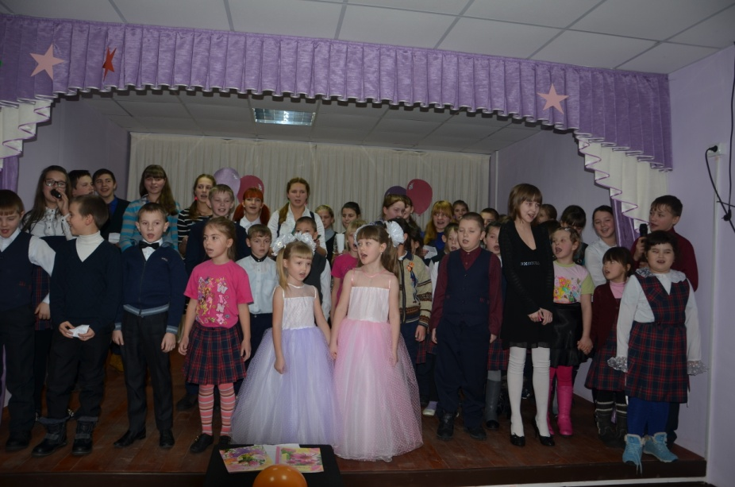

3. Культурно – массовые мероприятия.
Традиционные праздники в с. Наумовка:
Игровая программа «Широкая Масленица!» 21.02.15 г

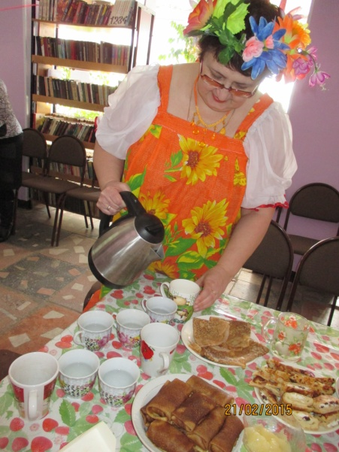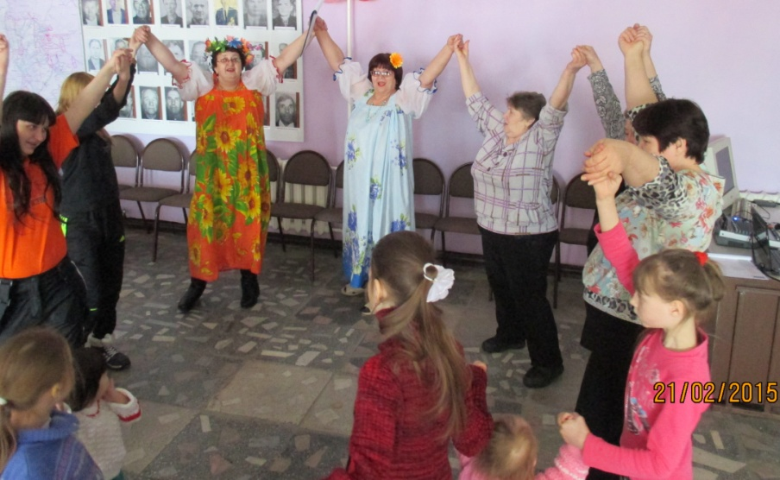

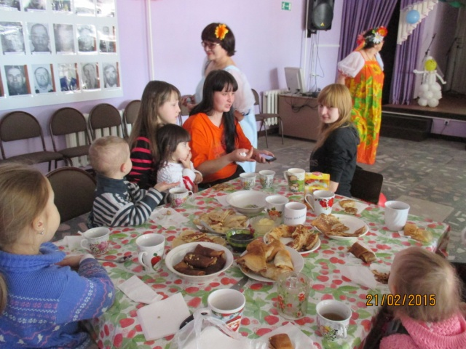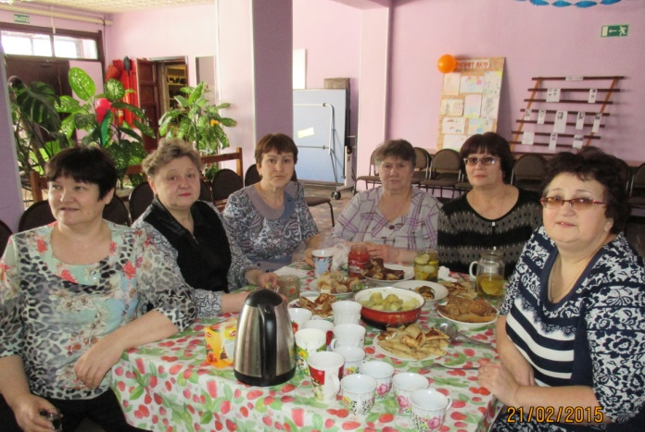
«Женщина, весна, любовь!!!» 06.03.15

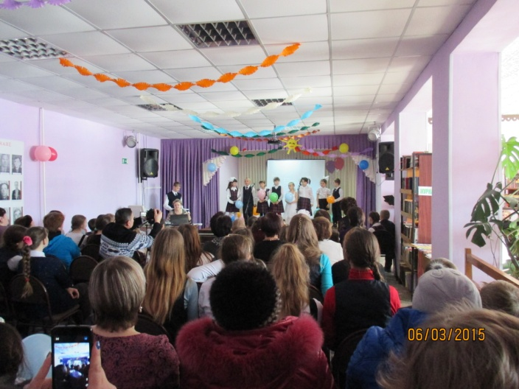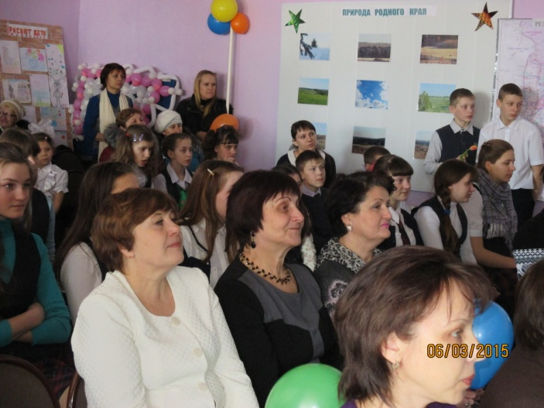
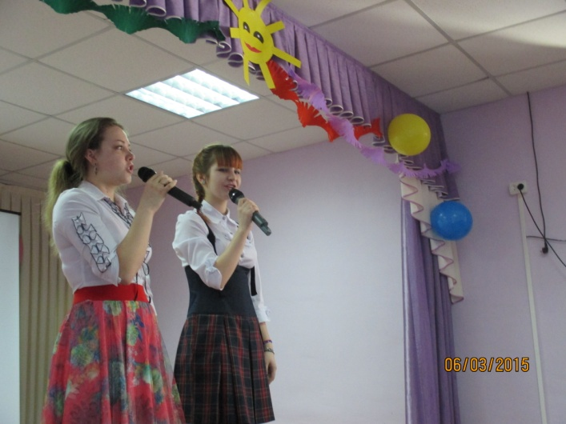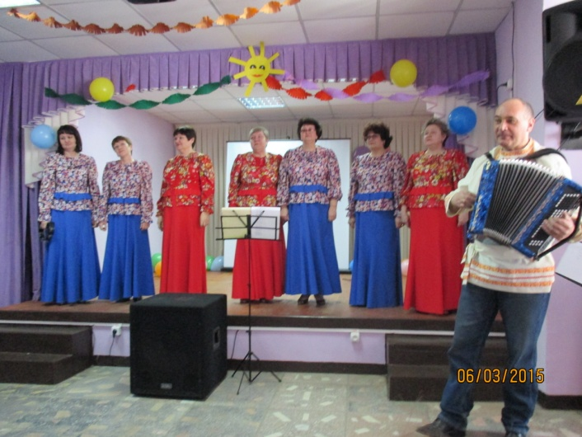

Проводы зимы « Весенняя капель» 18.04.15 г

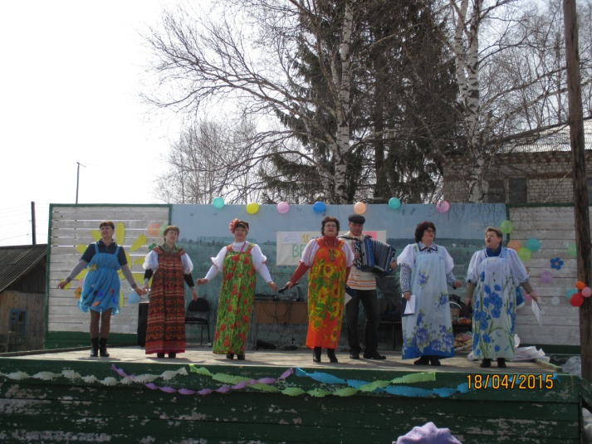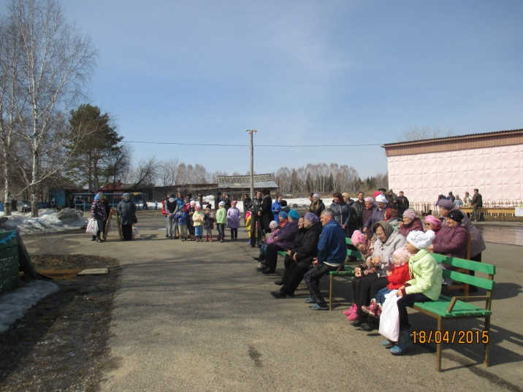

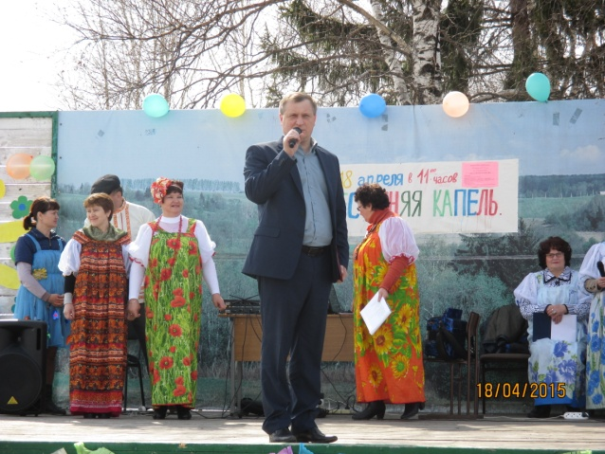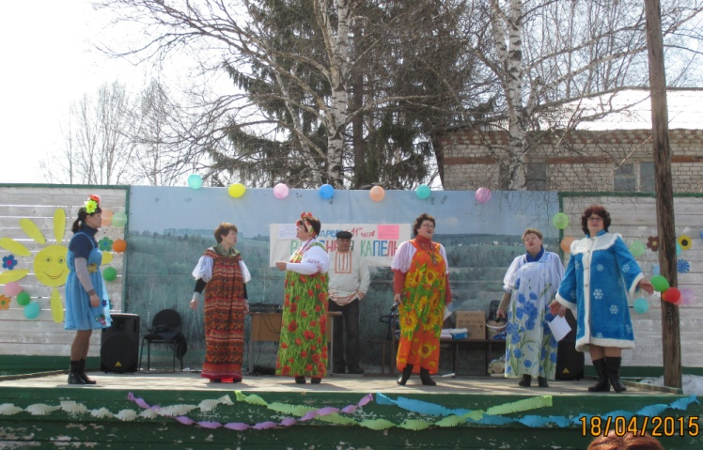
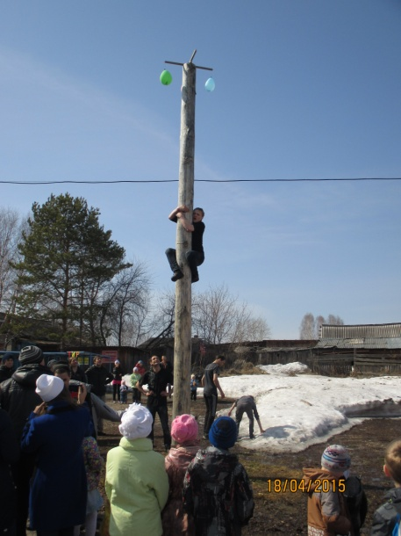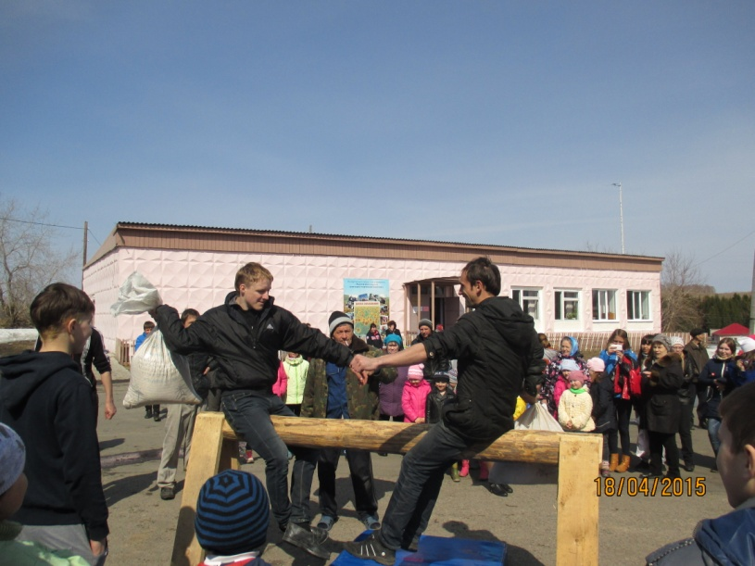

« День Победы – самый светлый праздник весны» 09.05.15 г

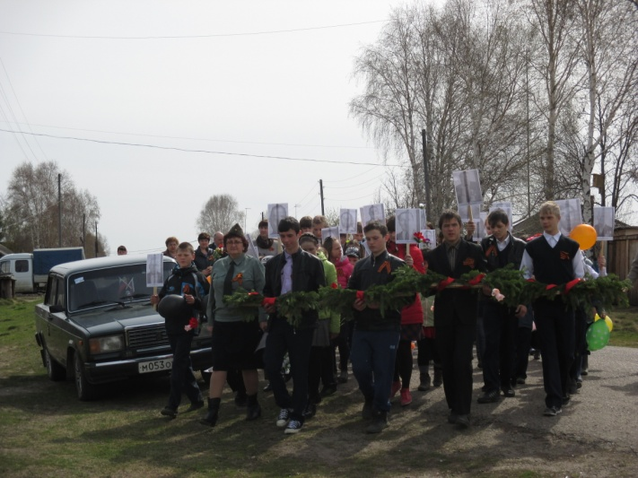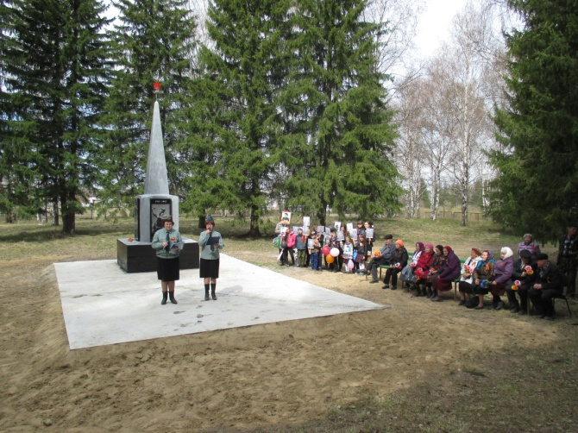
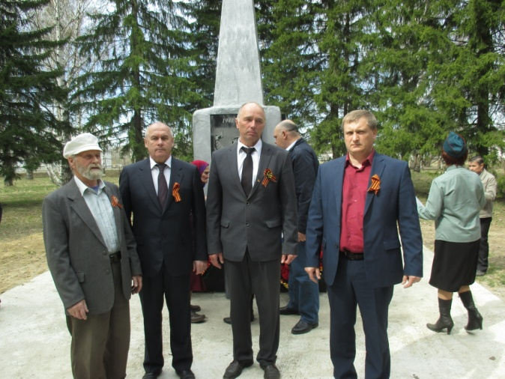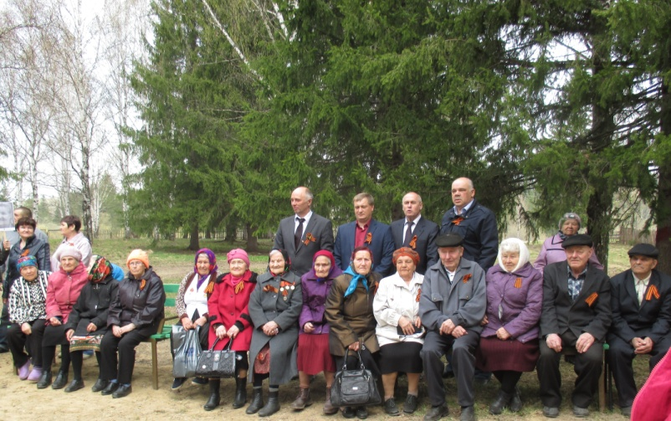

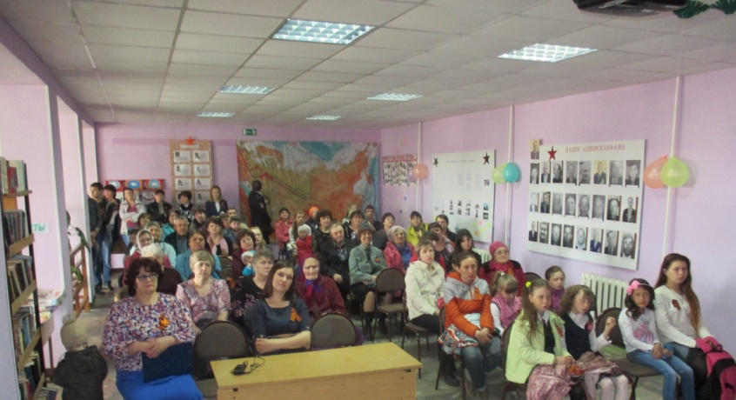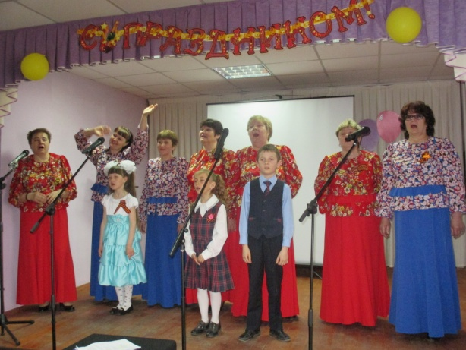

Горсад 9 Мая

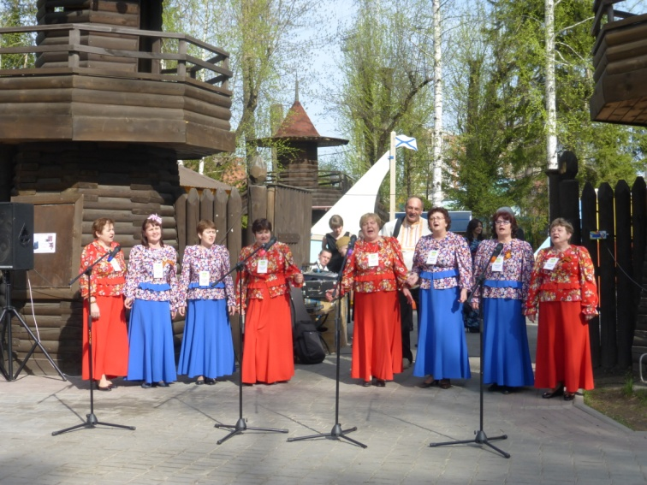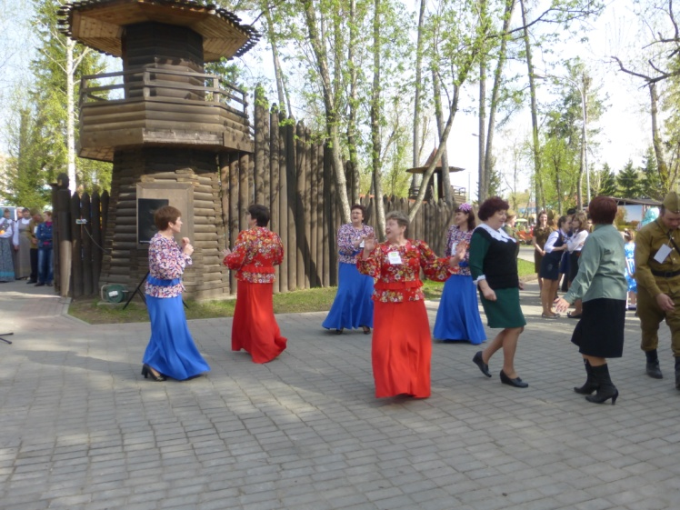

Праздник 1 июня «Детство – чудесная пора»

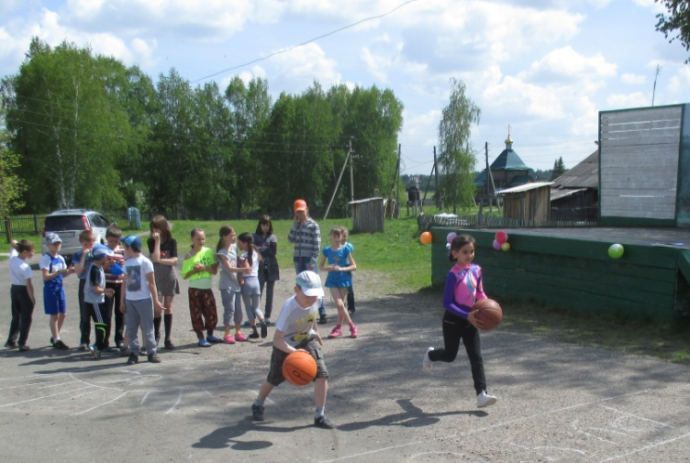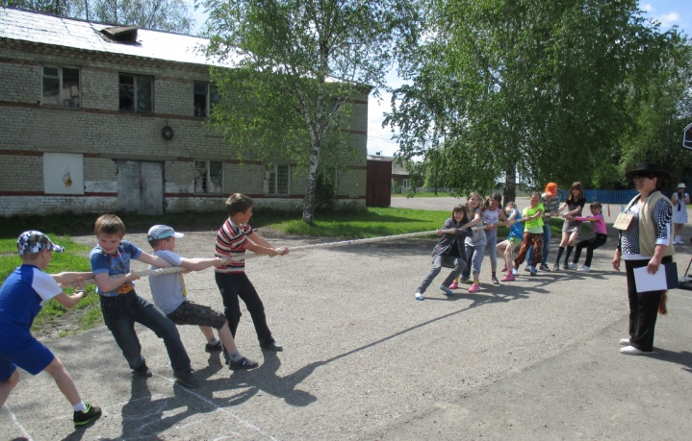

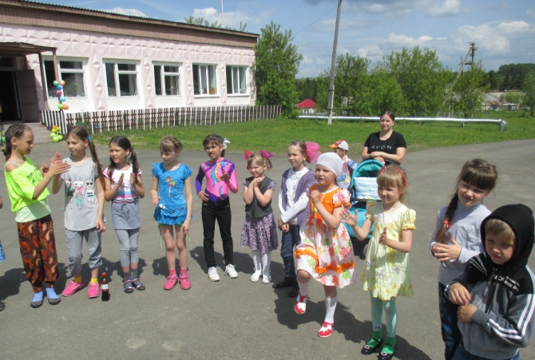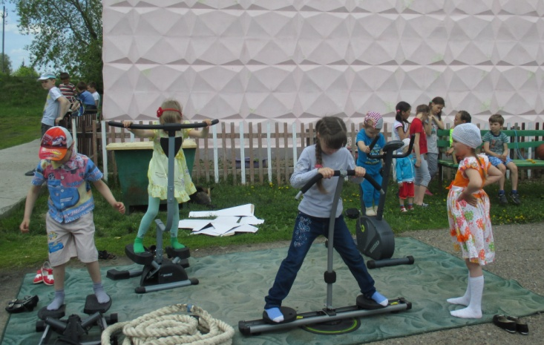

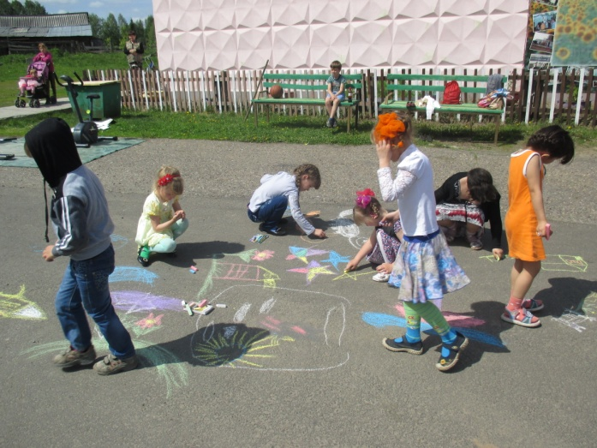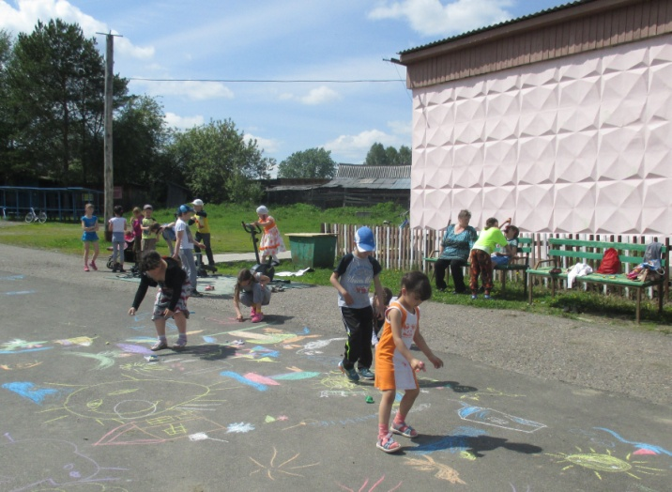
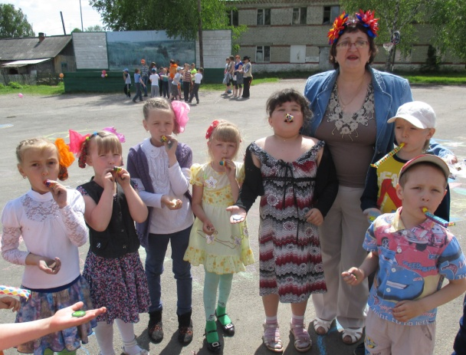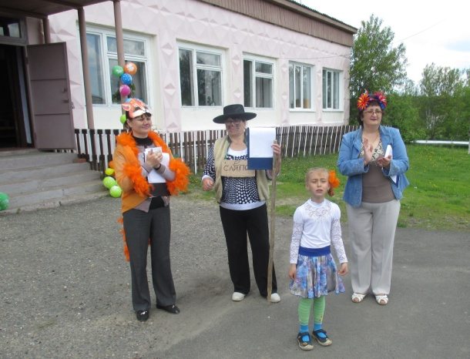

День села: «Моё село – любимое, родное» 01.08.15 г

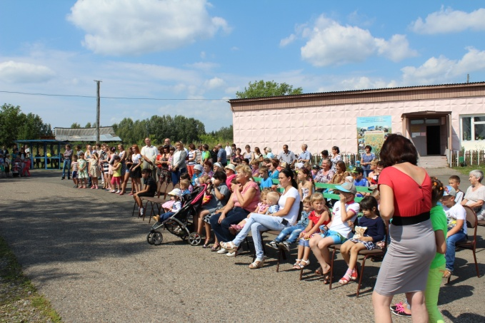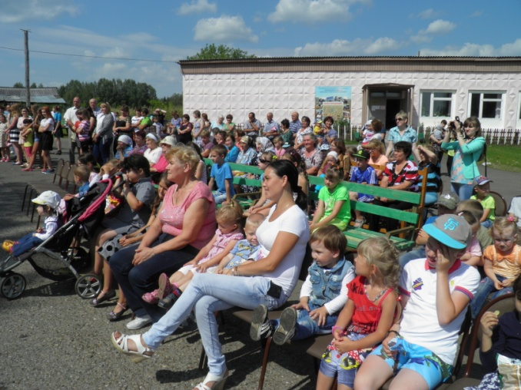

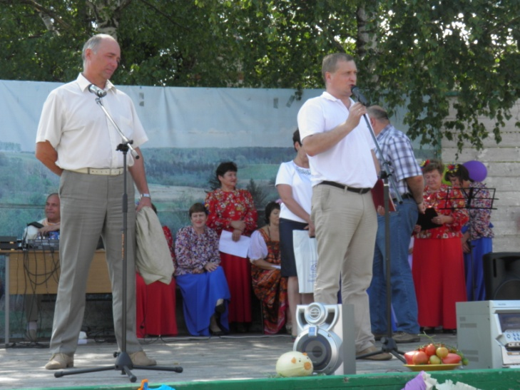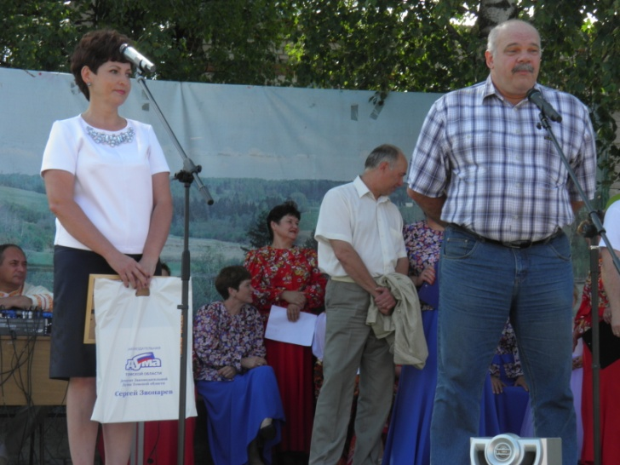

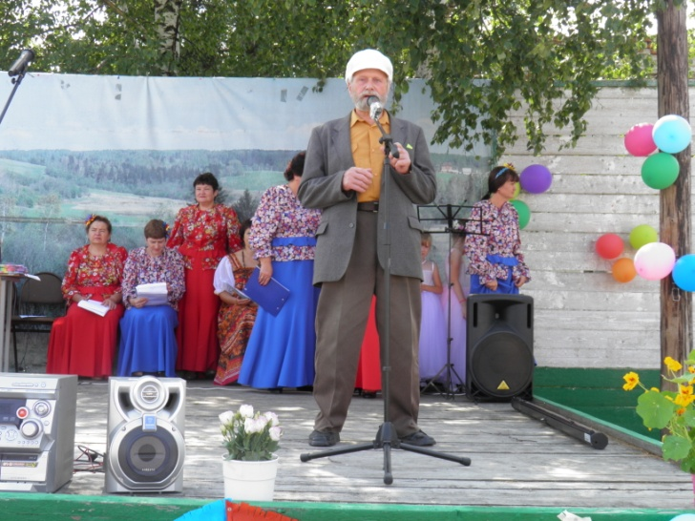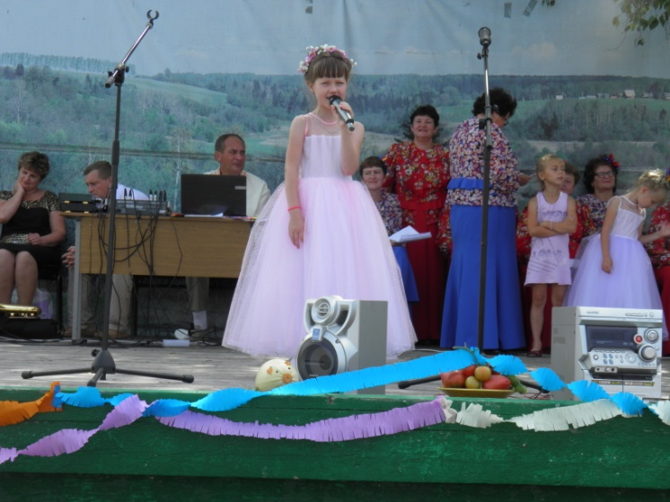

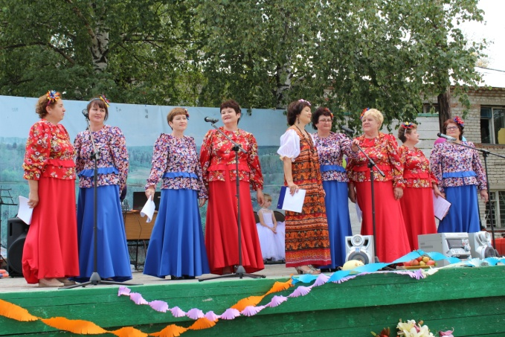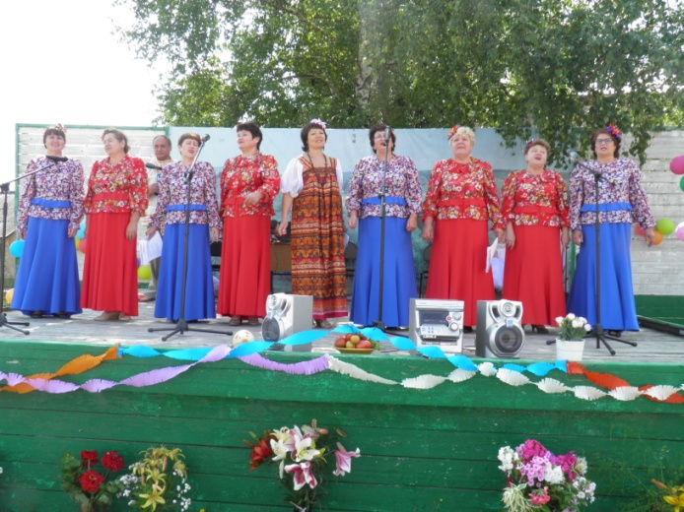

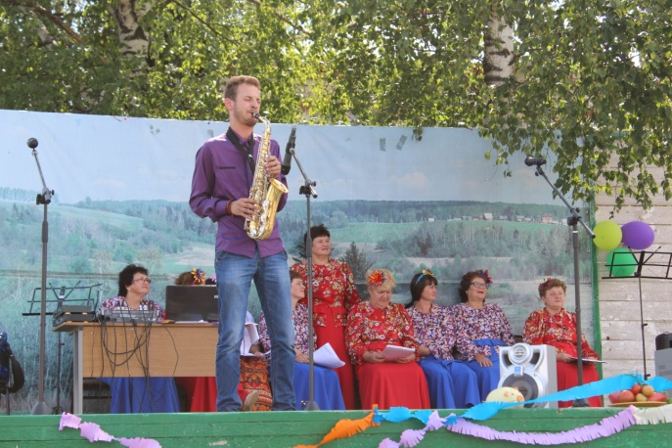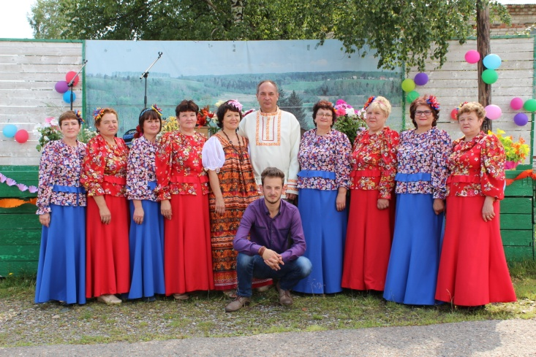

День старшего поколения: «Как молоды мы были…» 01.10.15 г

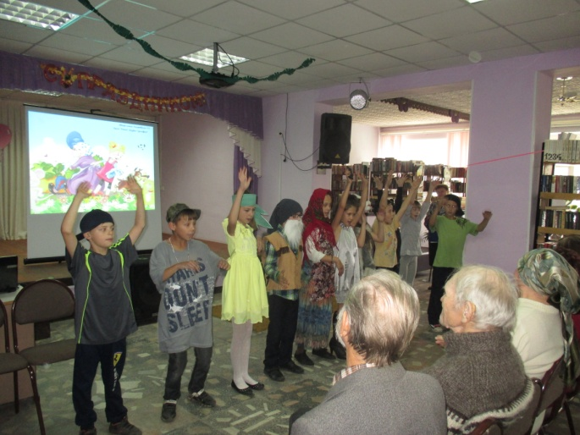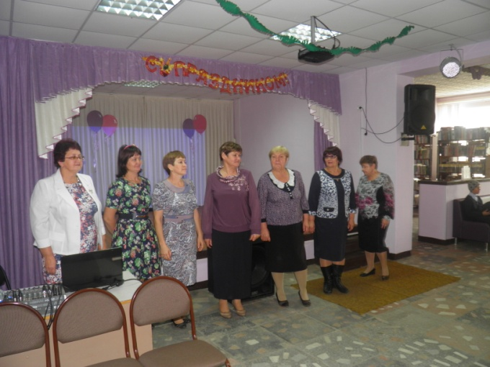

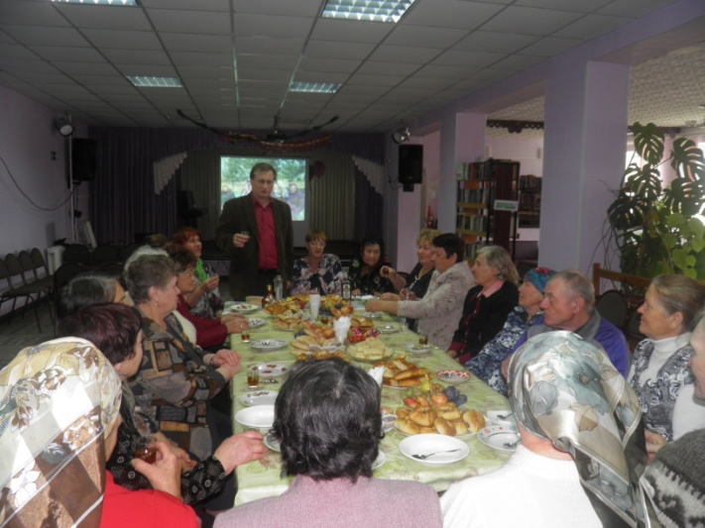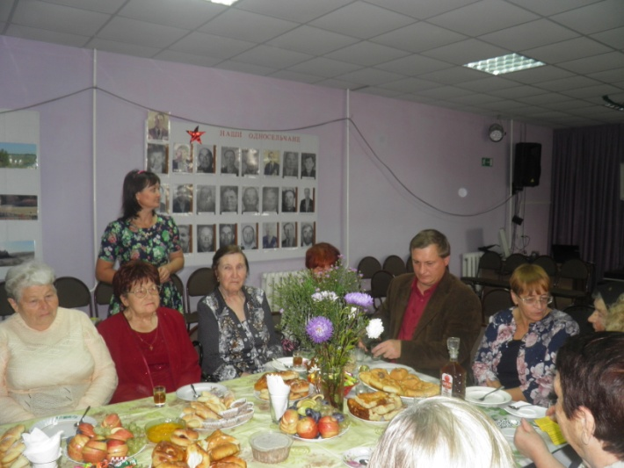

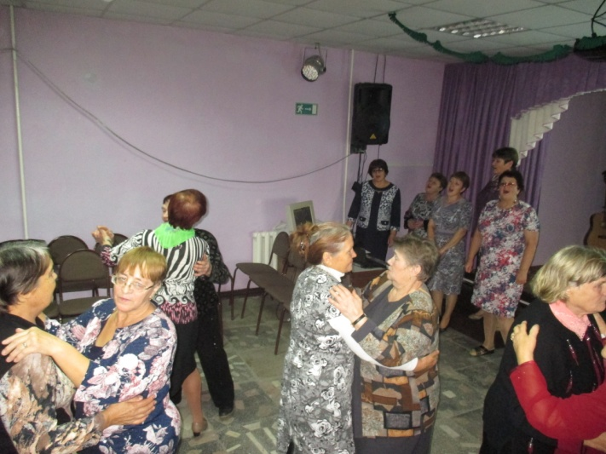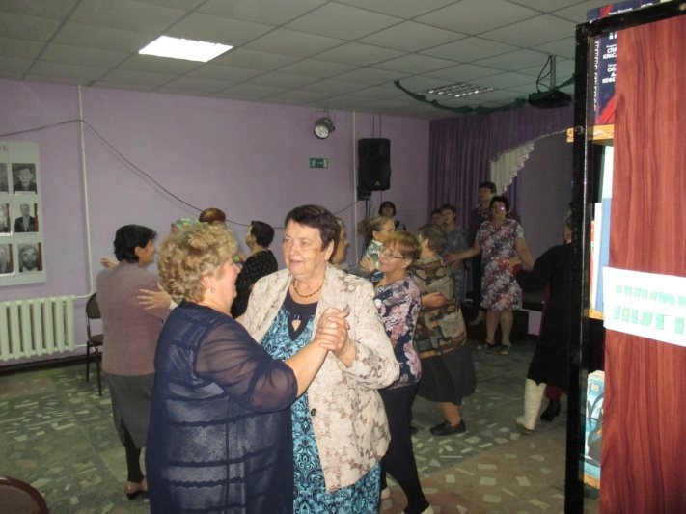

Новый год 2015
Утренник

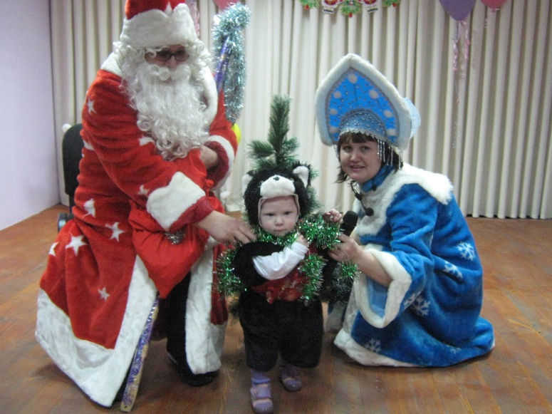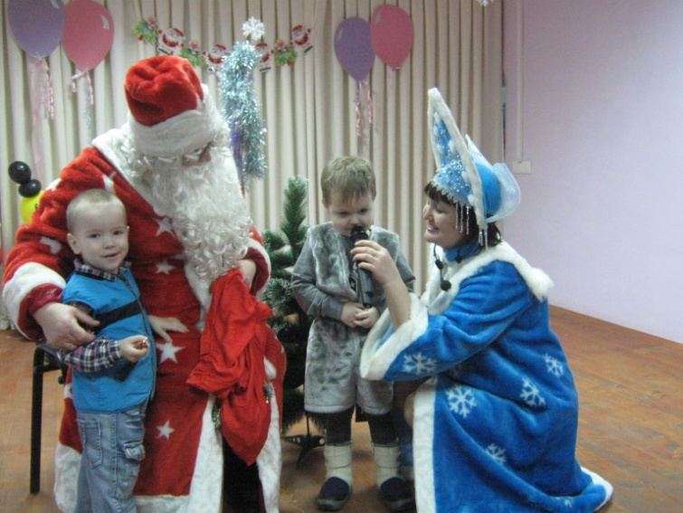

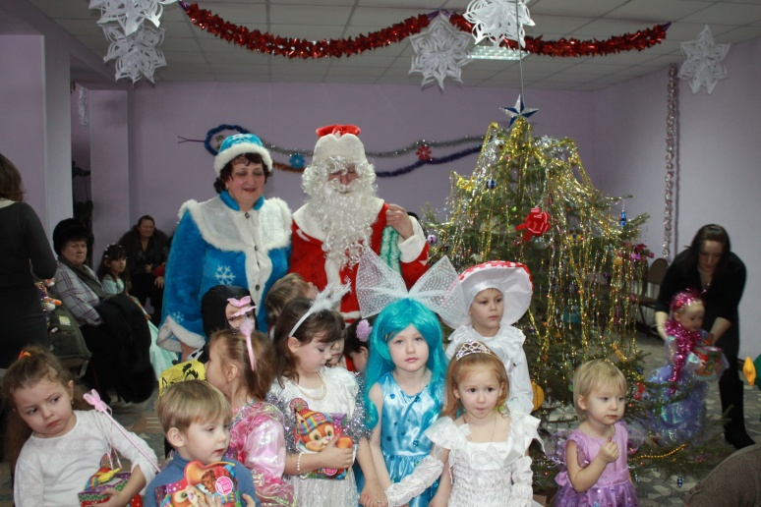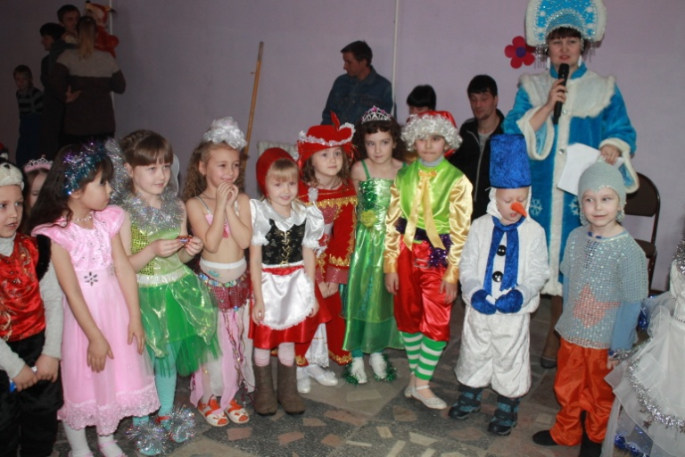

Новогодняя дискотека

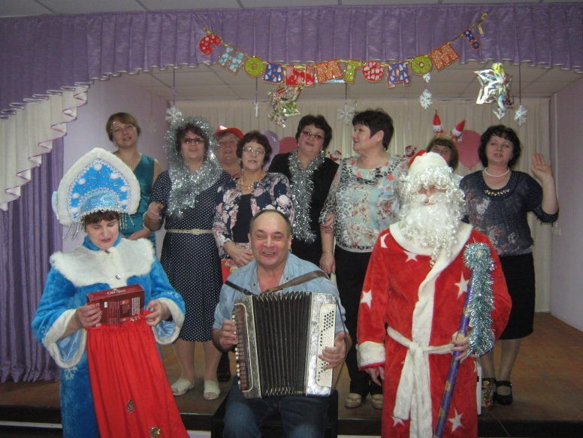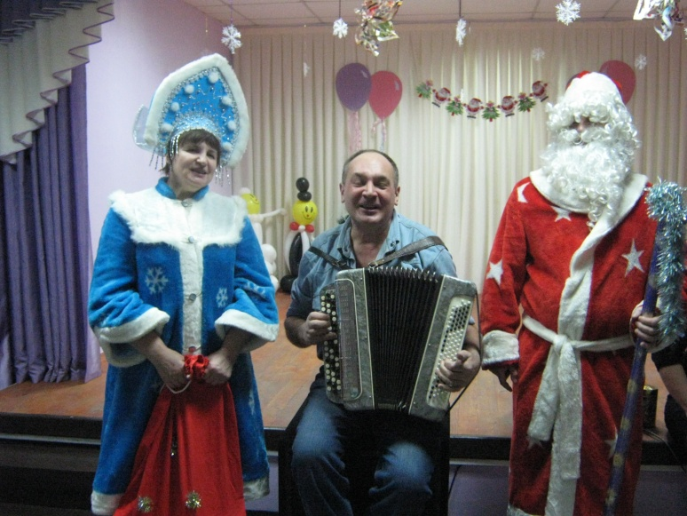

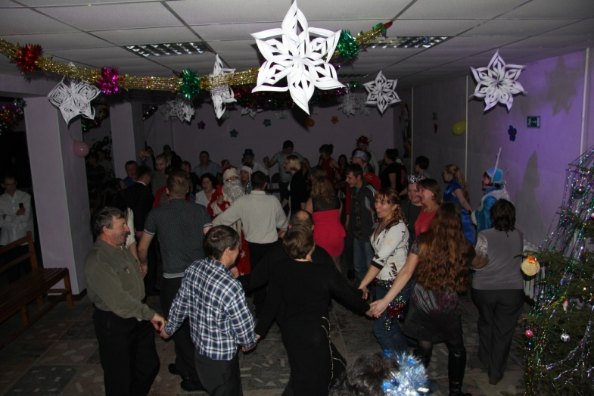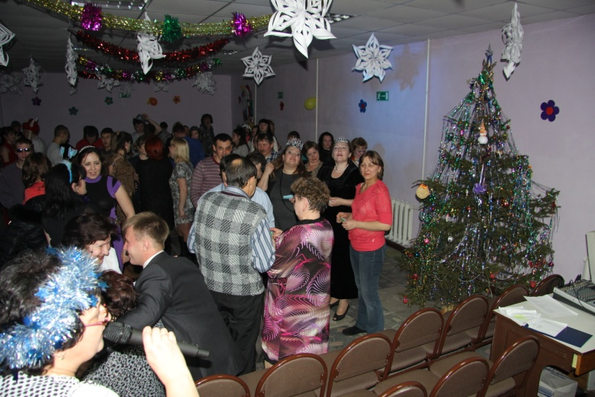

4. Участие в районных мероприятиях.
1. Гражданско – патриотический проект
« В Сибири не было войны, но славилась Сибирь полками». 04.04.15 г

Награждены грамотой от Министерства Обороны Российской Федерации военного комиссариата Томской области за активную деятельность в деле сохранения Памяти и Подвига в годы ВОВ, внимание к ветеранам и воспитание молодежи на героических примерах служения Родине.
(см. приложение)

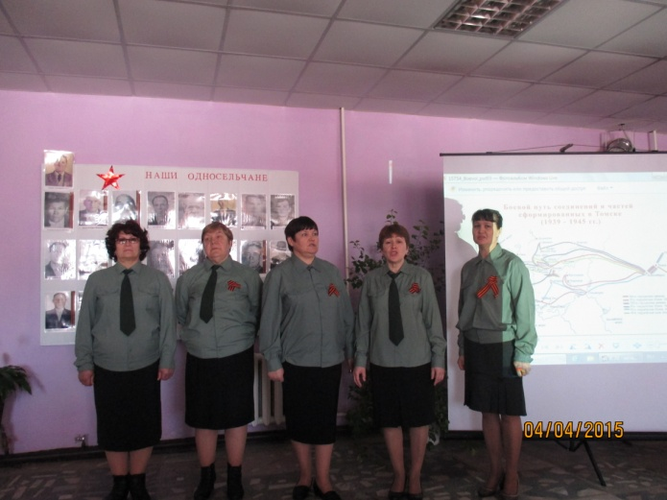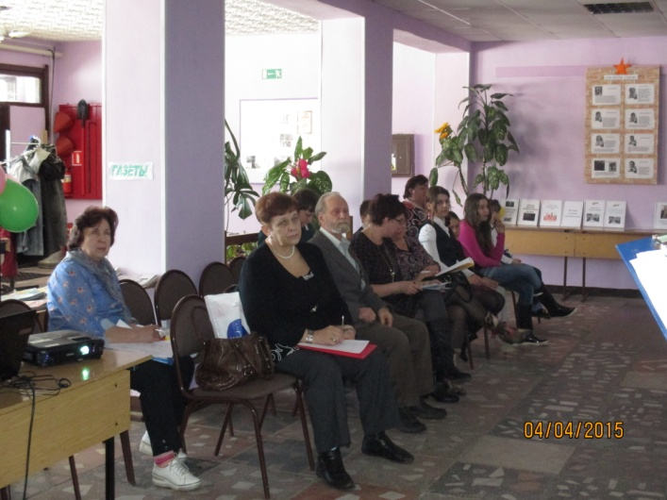

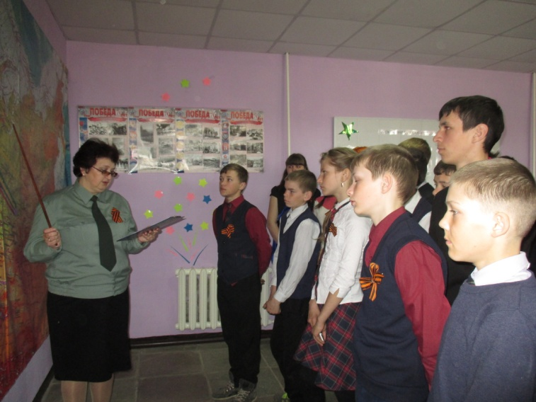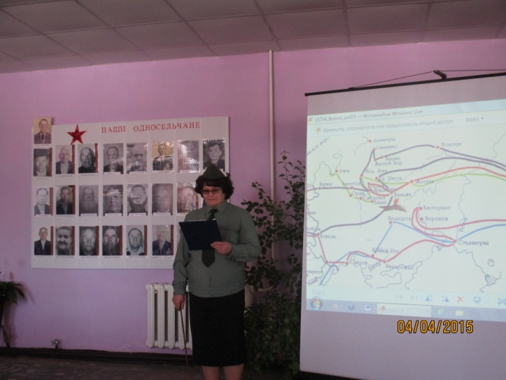

- Районный конкурс исполнителей фронтовой
песни « Муза, опаленная войной». 14.02.15 г.
Награждены кубком и дипломом 3 степени в номинации «Малые ансамбли», дипломом в номинации «Ансамбли» и благодарственным письмом за подготовку участников на районный конкурс исполнителей солдатской песни. (см. приложение)

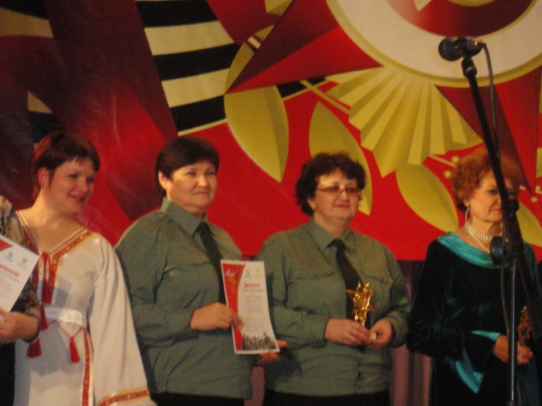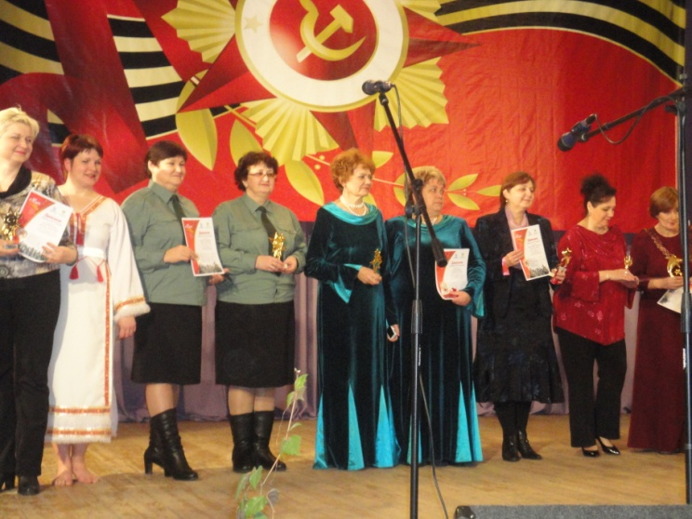

- Районный открытый фестиваль ветеранских хоровых, вокальных коллективов « Май, весна, Победа» 21.03.15 г.

Награждены дипломом ( 4 место). (см. приложение)

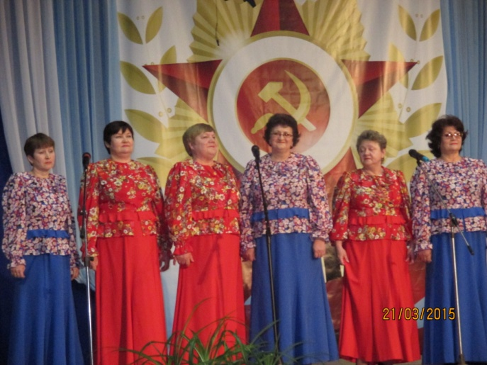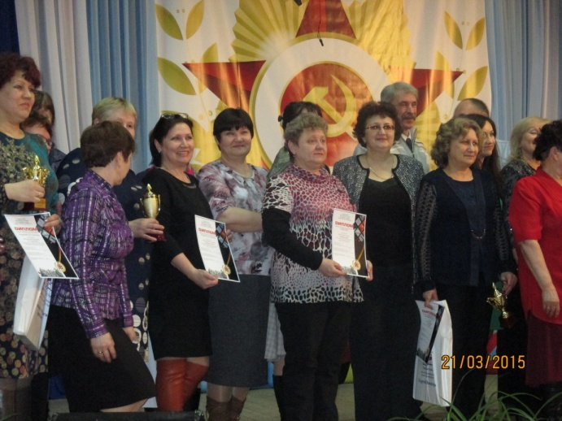

- Межрегиональный фестиваль – конкурс
«Праздник Кузнеца» 25.07.15 г
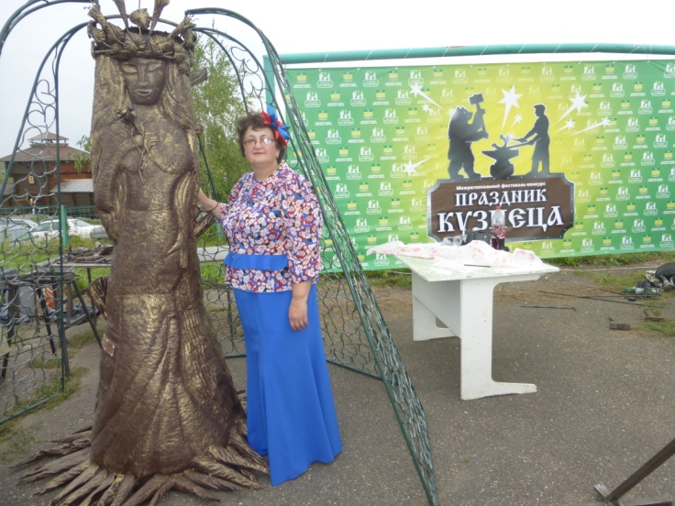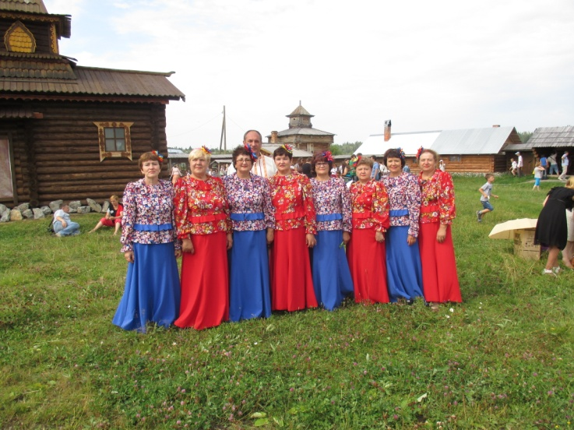

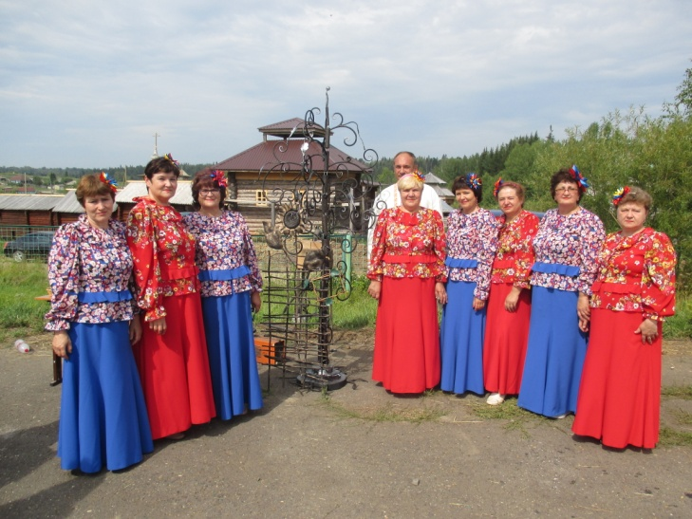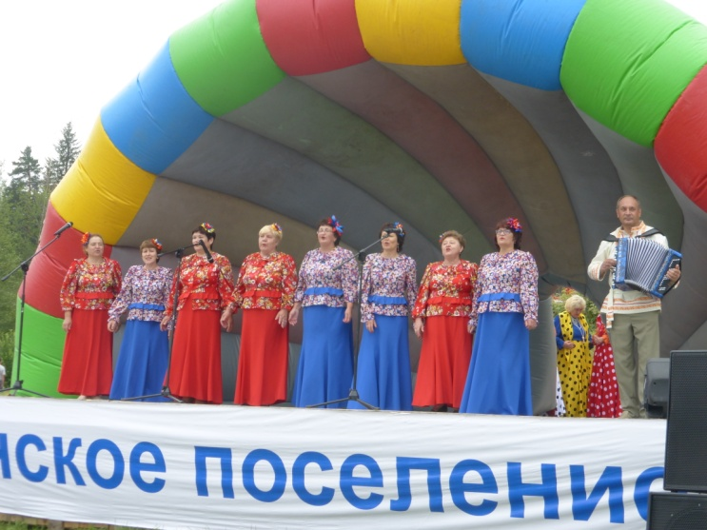

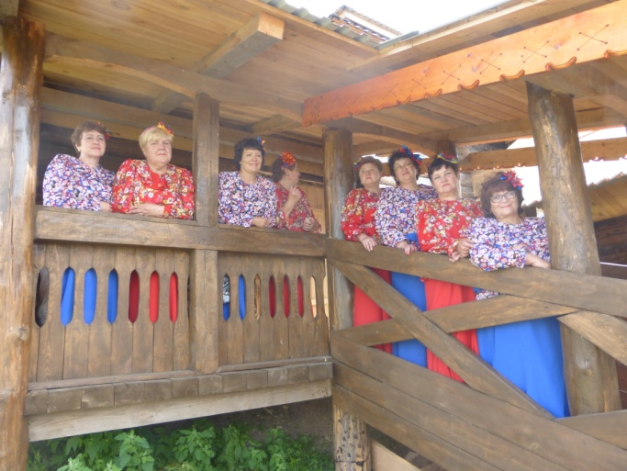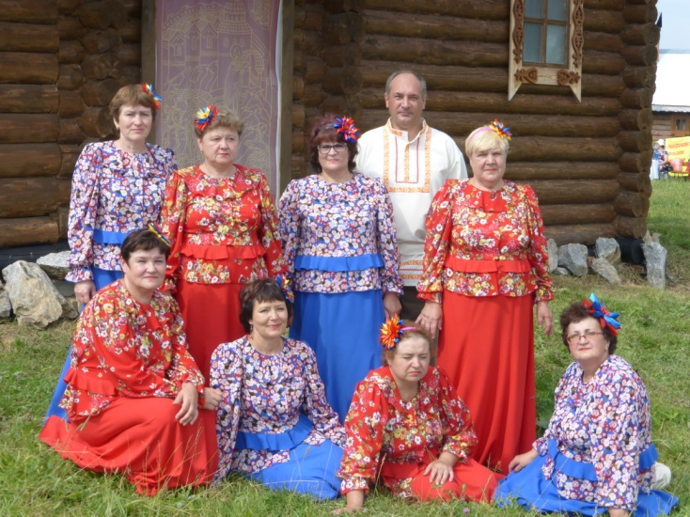

- VIII Международного фестиваля-конкурса
«Праздник Топора 2015» 23.08.15 г.

Награждены благодарственным письмом как участники творческой презентации сельского поселения на площадке Томского района, в рамках VIII Международного фестиваля-конкурса «Праздник топора» (см. приложение)

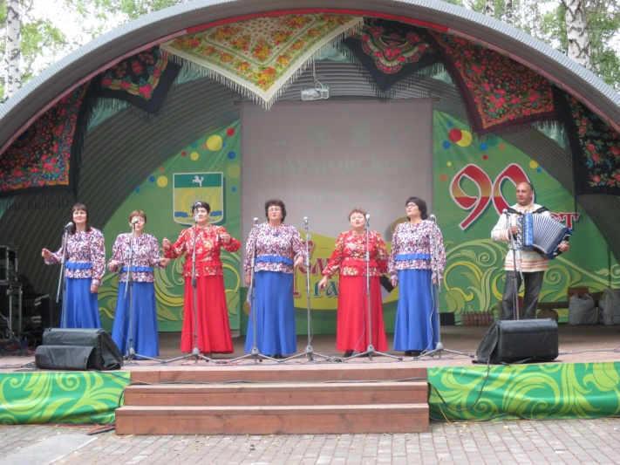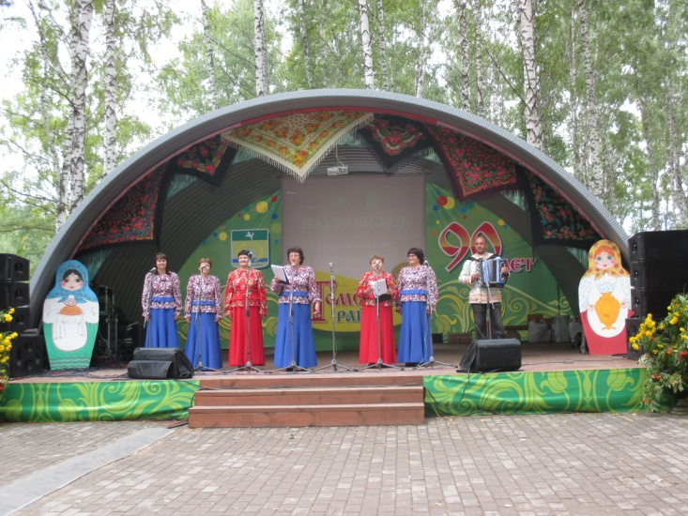

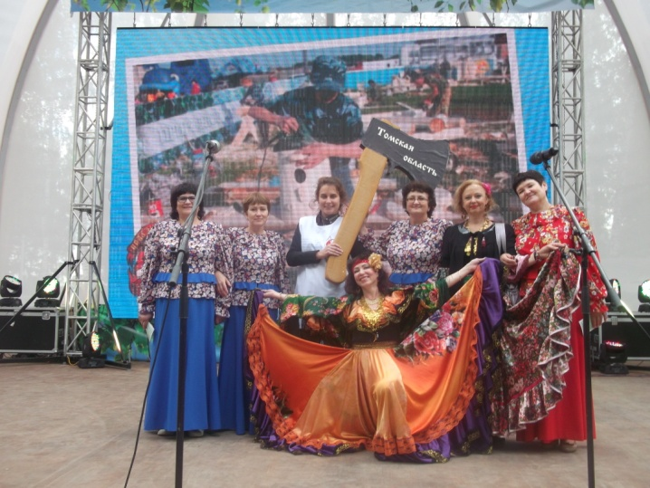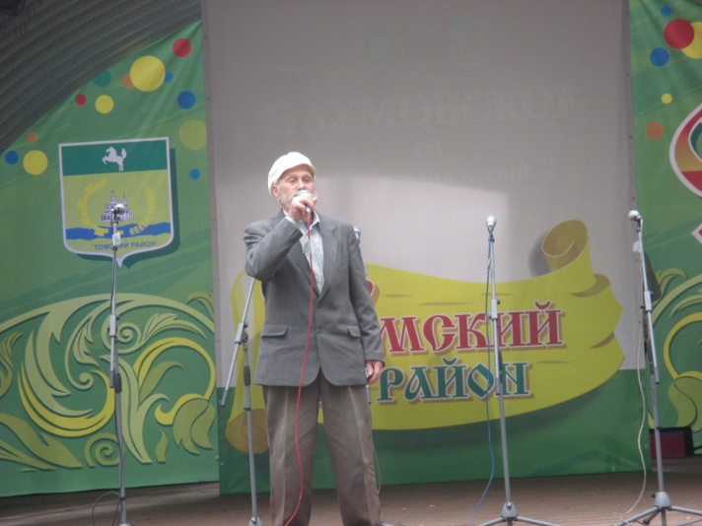

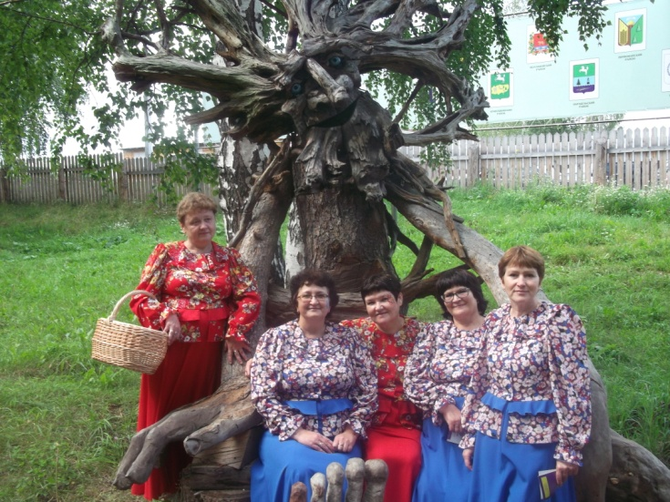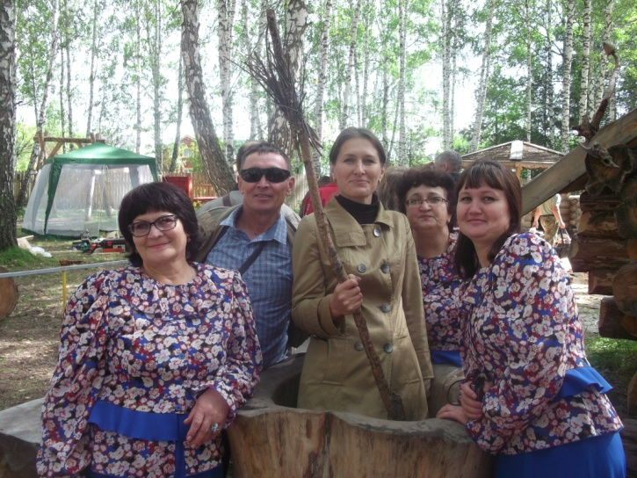

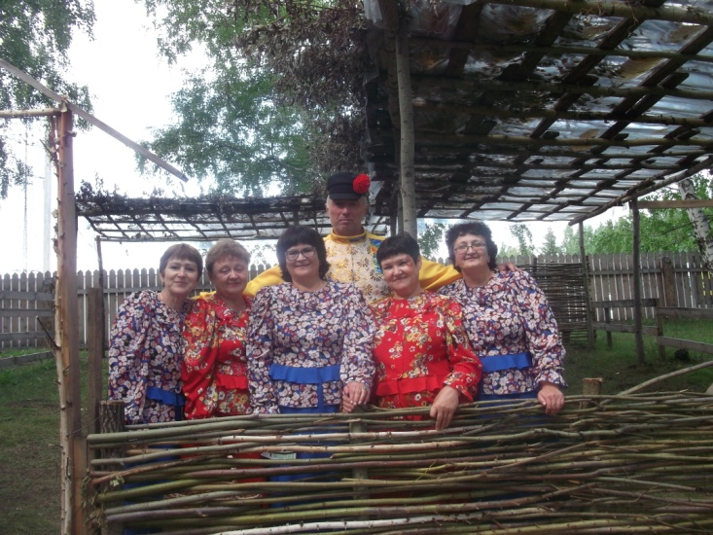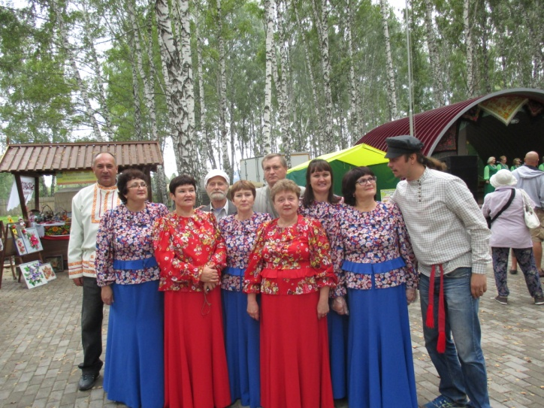

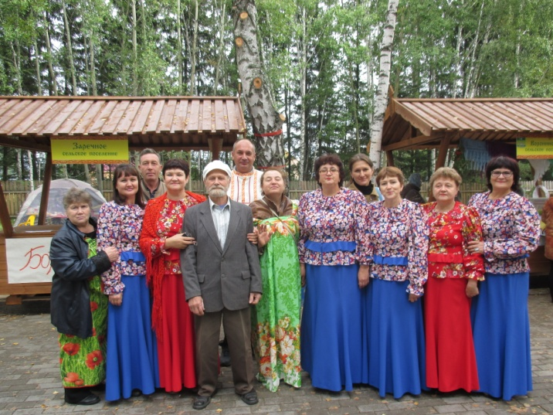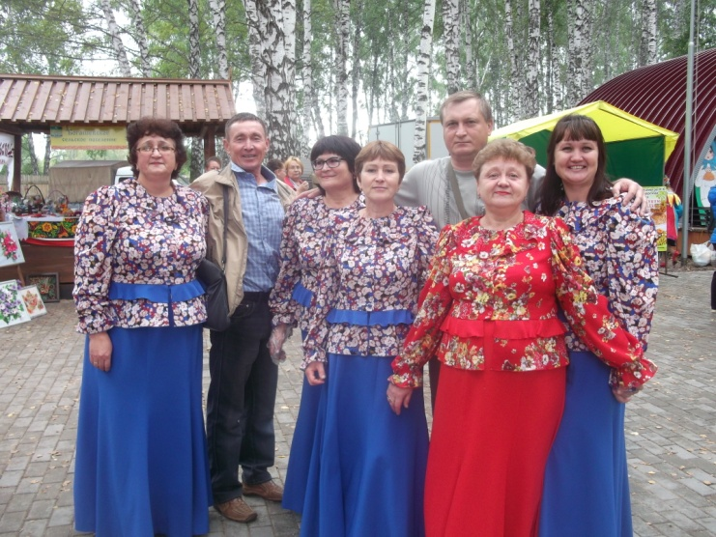

- Районная выставка « Дары природы – урожай 2015» 11.09.15 г
Награждены дипломом участника выставки « Дары природы – урожай 2015», почетная грамота победителя районной выставки « Дары природы - урожай 2015». (см. приложение)

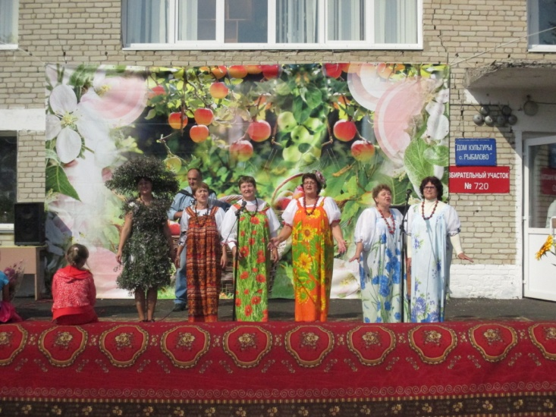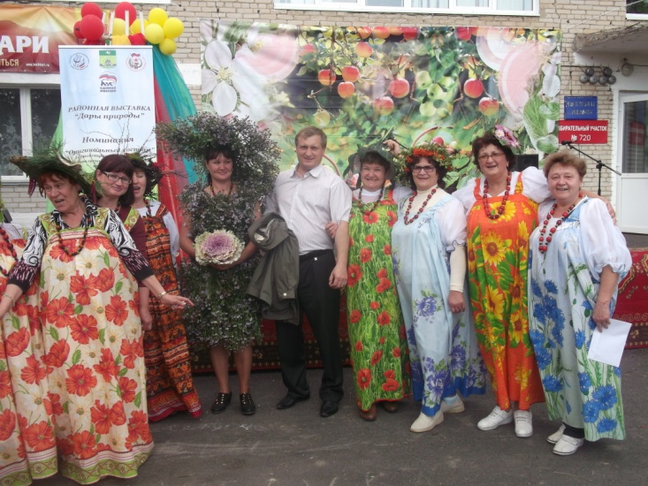

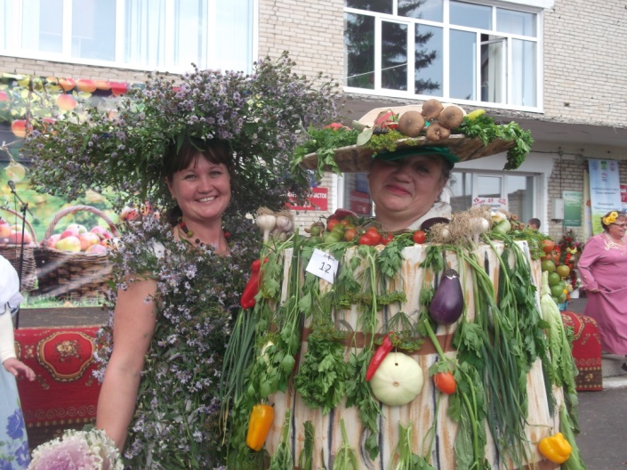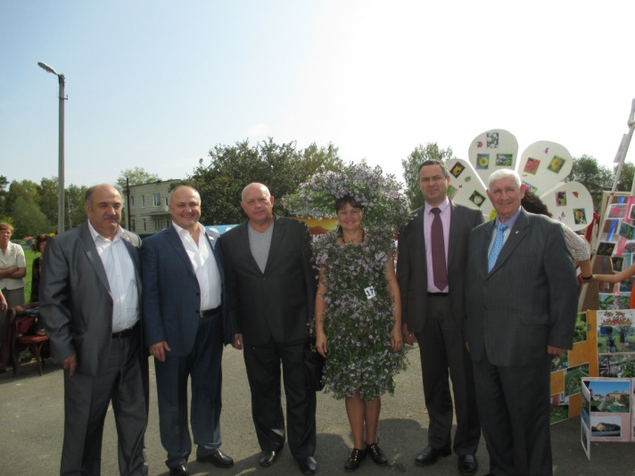

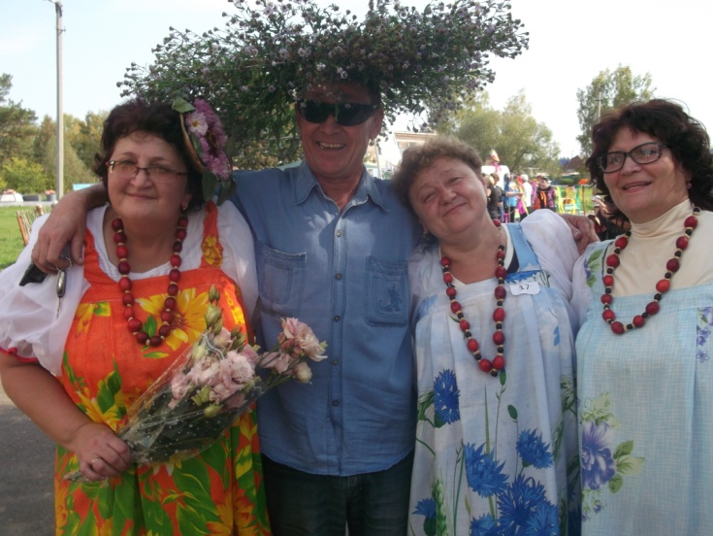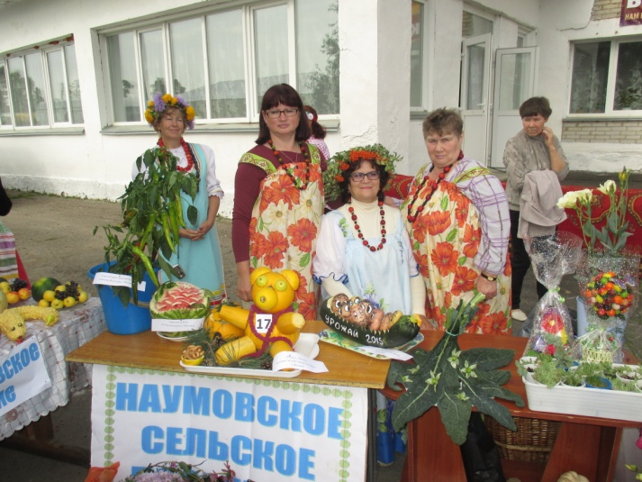

Наши гости.
« Милая МАМА»,08.03.2013 г.
с.Итатка.

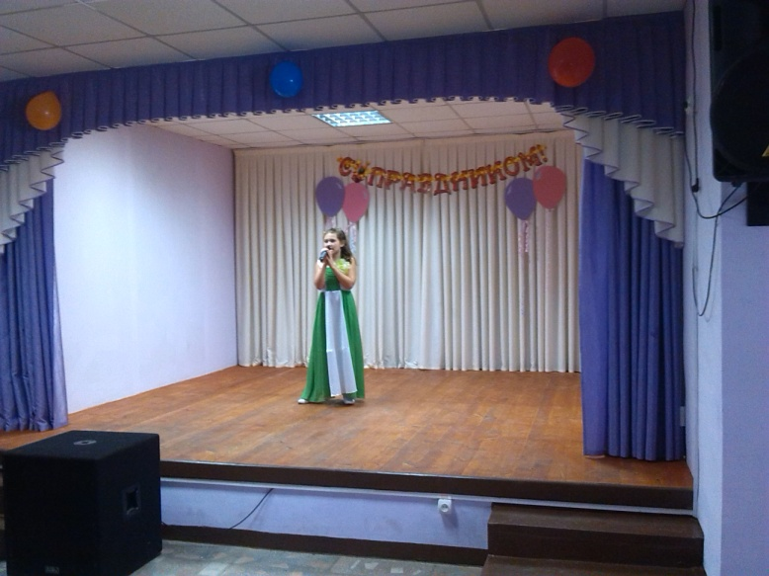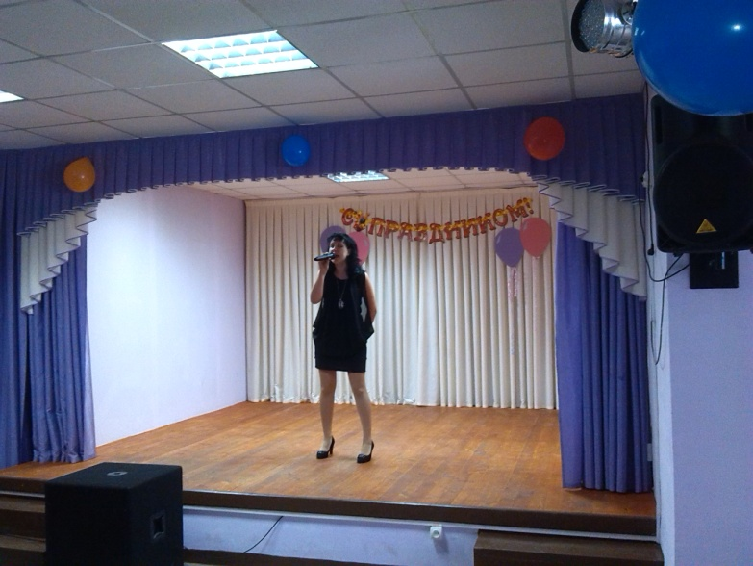
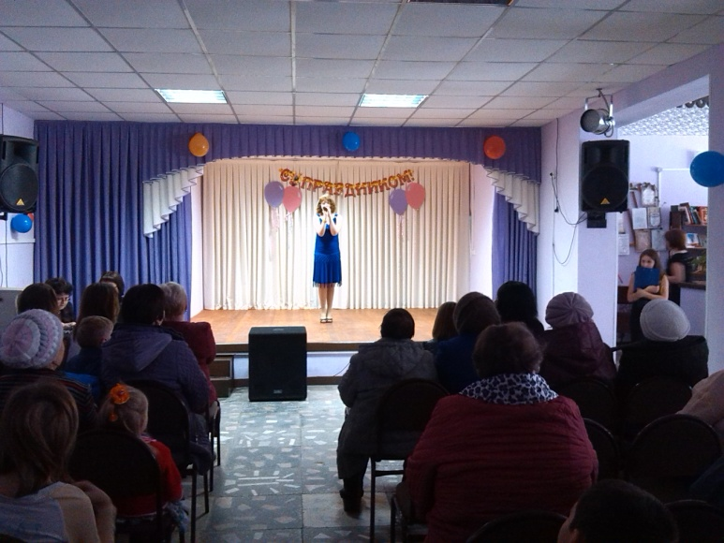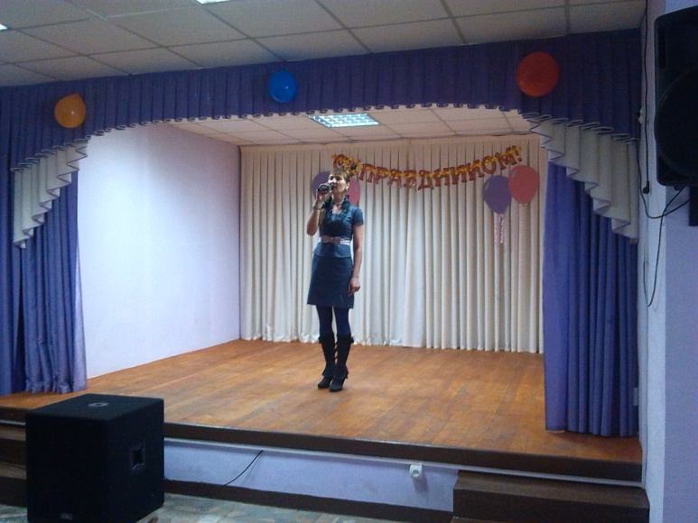
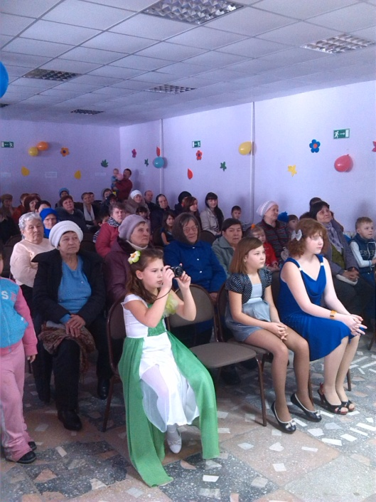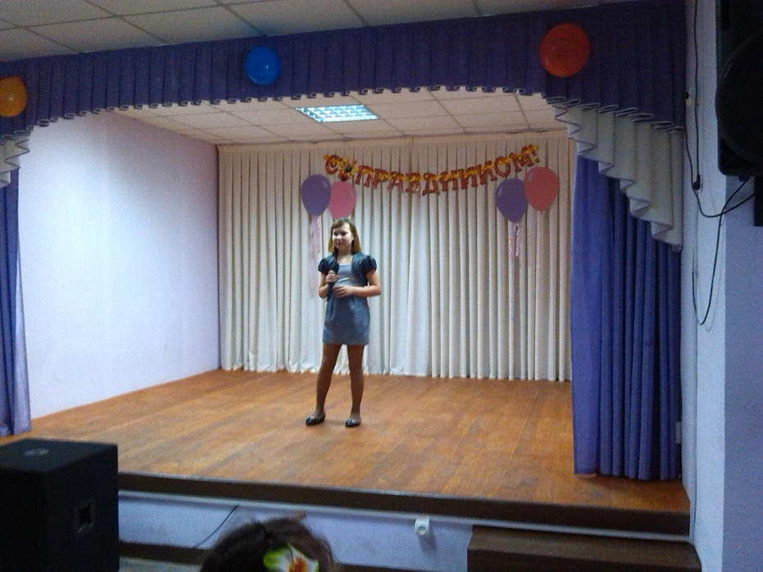

« Добрым смехом смеются дети» 01.06.2013 г
Давыдова Лиза и Алексей, г. Северск

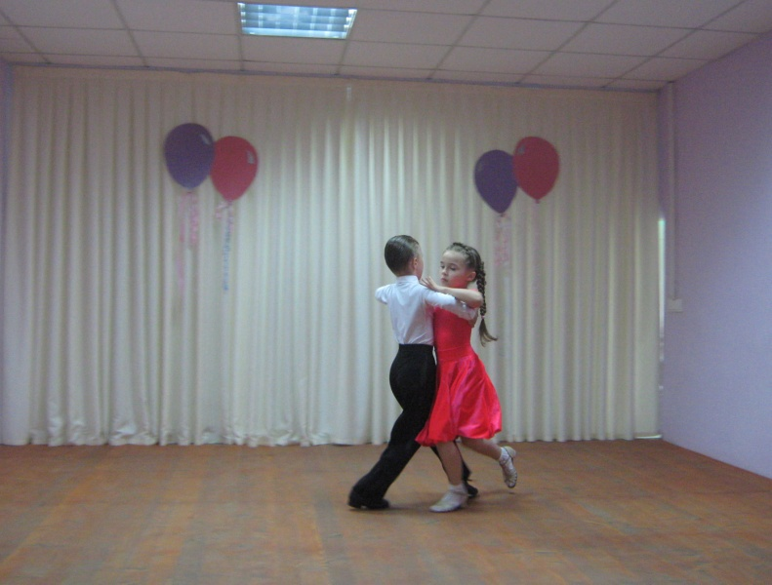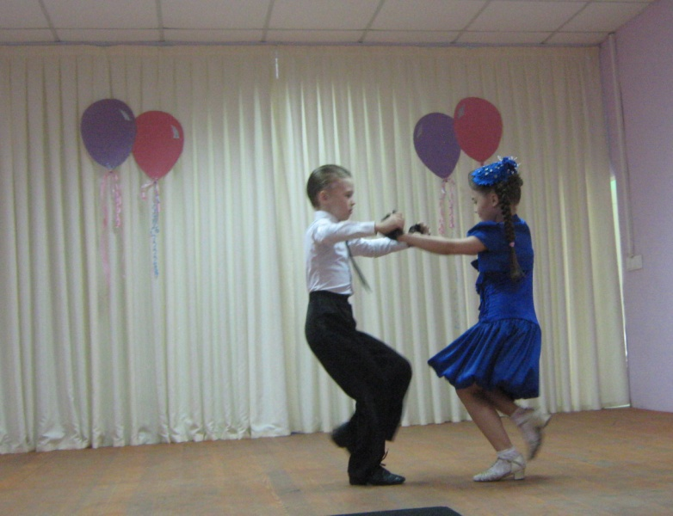

День села 2013 г,
с. Копылово

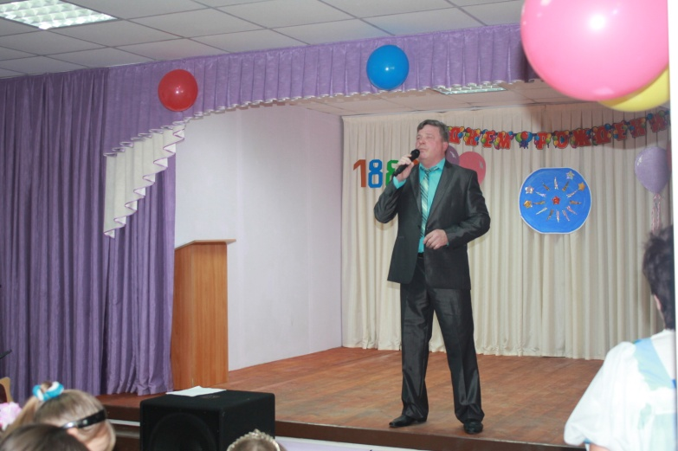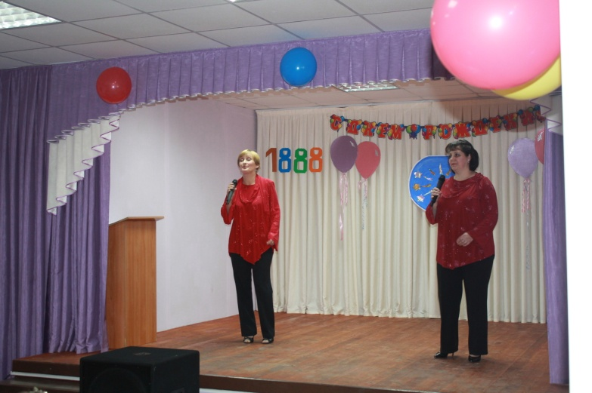
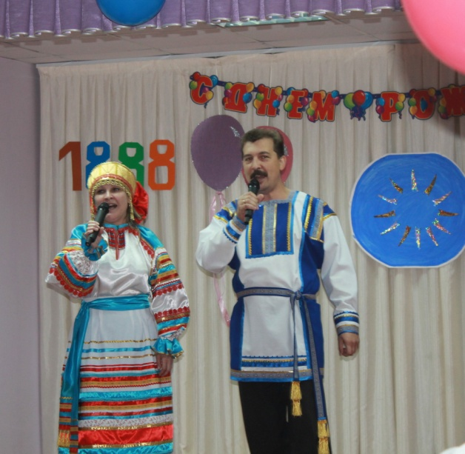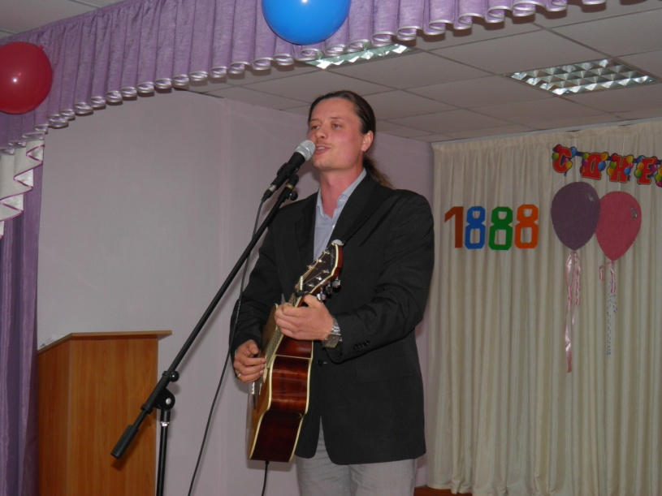
«Проводы Зимы», 2014 год.
г. Северск вок. студия «Унисон»

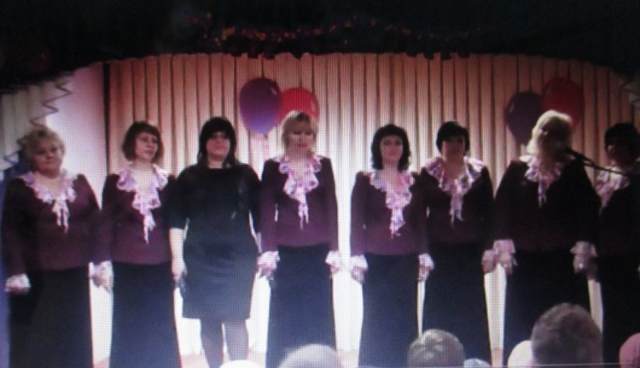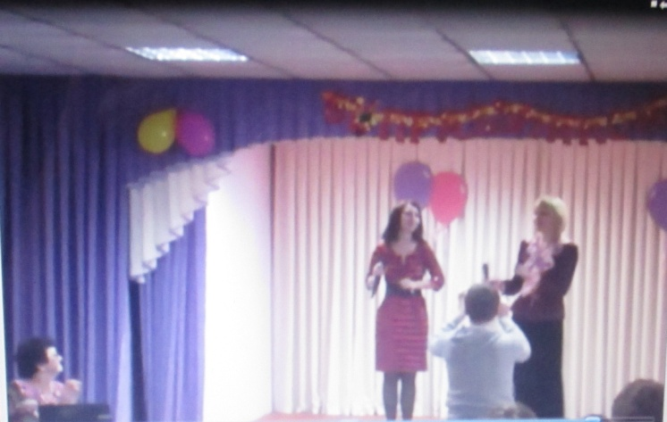

«День Матери», 2015 год.
Вок. студия «Унисон» (старшая группа), г. Северск

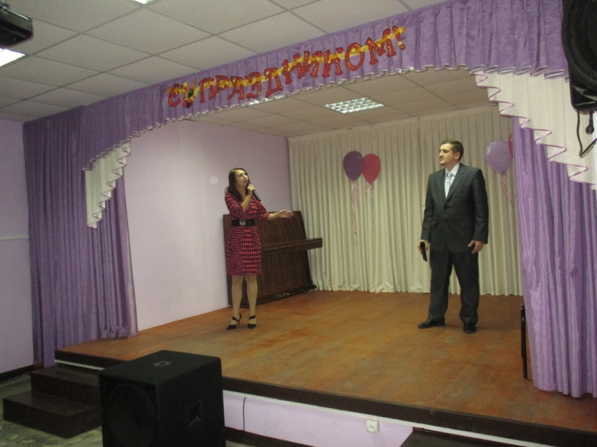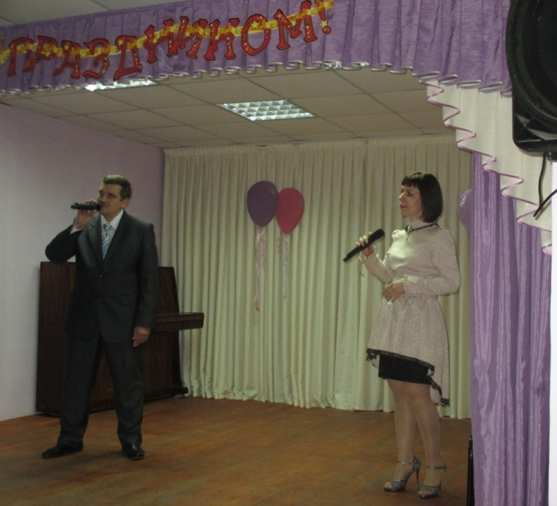

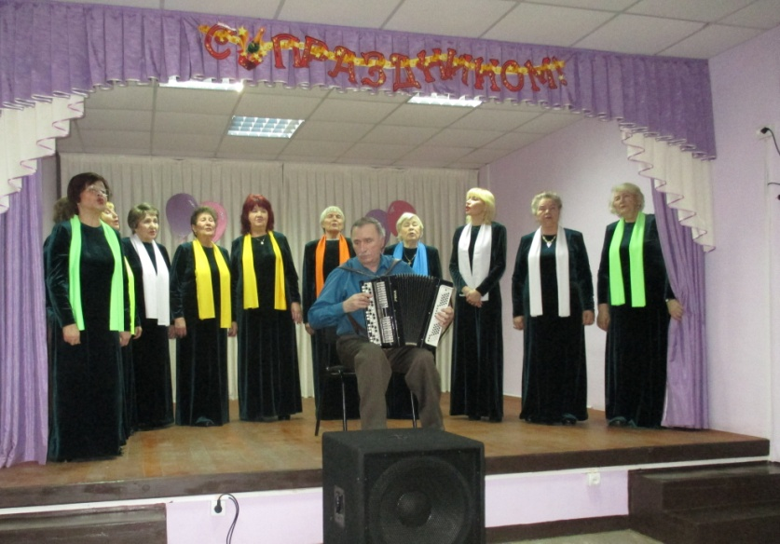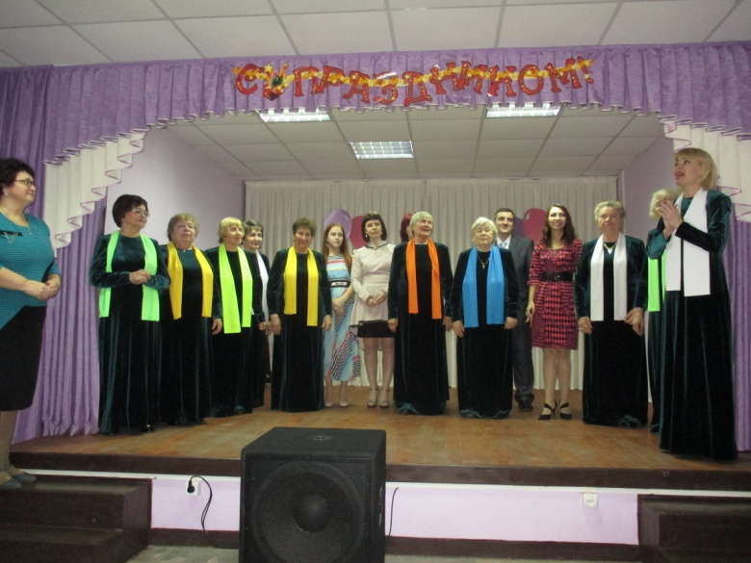
4. Библиотечная деятельность и библиотечные фонды
Число зарегистрированных пользователей в 2015 г 131 чел ( до 14 л – 56 чел, от 15 и старше – 5 чел), число посещений за год 1062 чел., из них 783 чел посетили культурно – массовые мероприятия.
За отчетный год поступило 138 экземпляров книг, всего на конец года 2617 экземпляров.
Библиотекарь – Манакова Зинаида Алексеевна.
Мероприятия:
- Международная акция «Читаем детям о войне». 01-30 мая
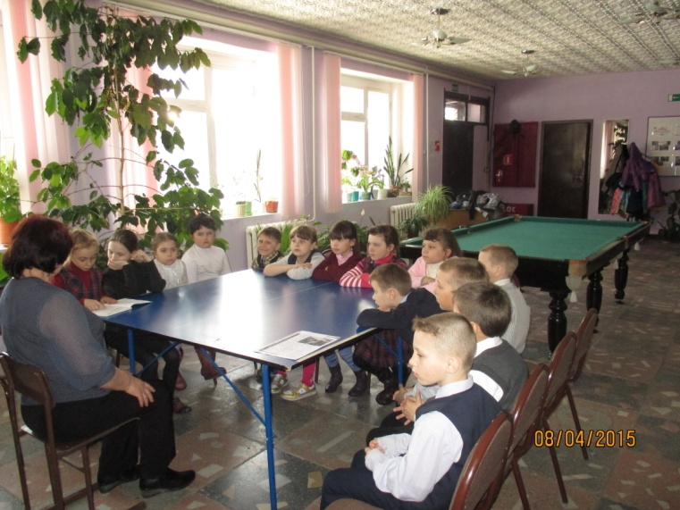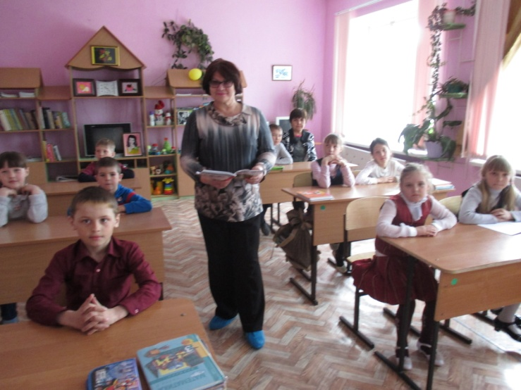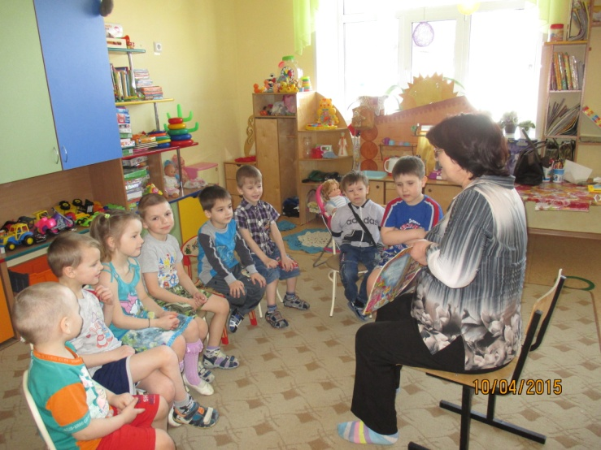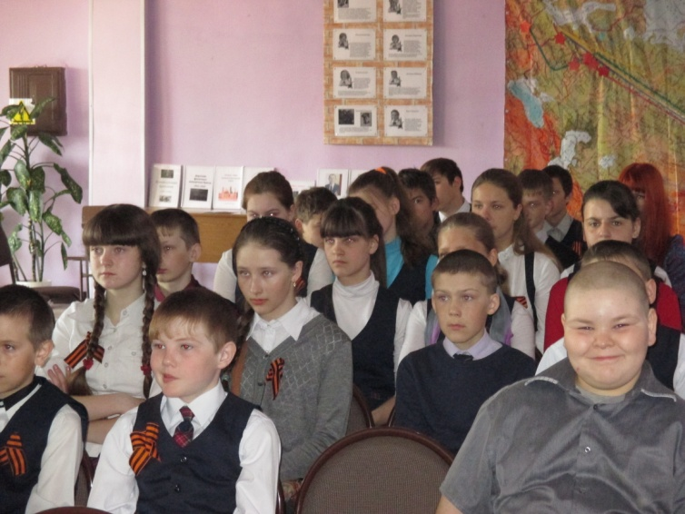
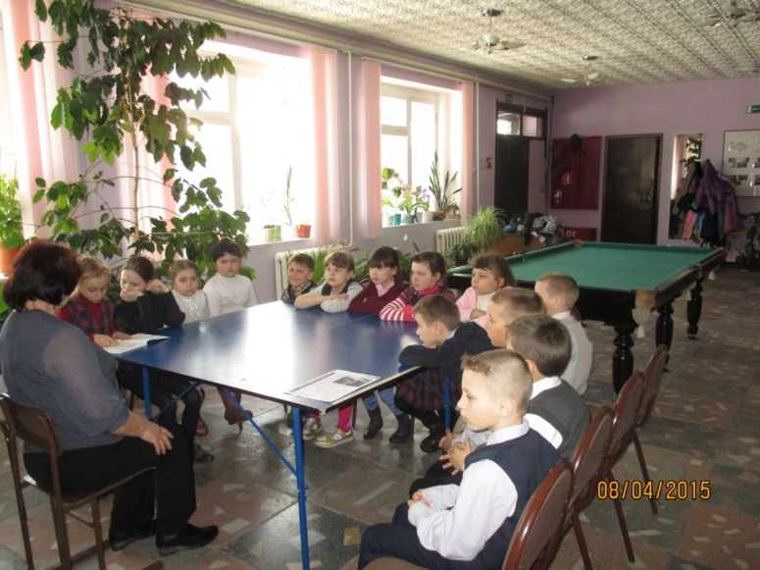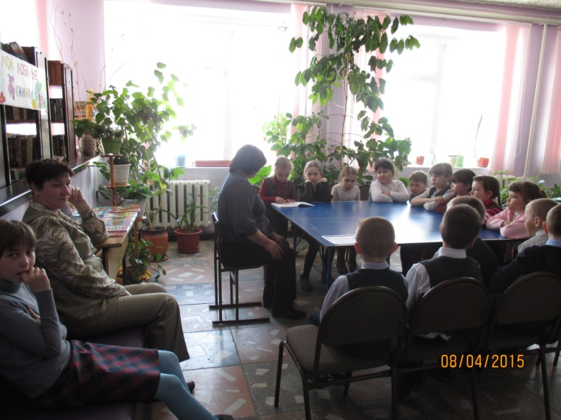
- Участвовали в районном литературном конкурсе
«Читаем классику», посвящённого 30- летию Победы в центральной библиотеке в п. Зональный.
Отмечены благодарственными письмами (см.приложение)

- Районная акция « Томский район читает Есенина»02.10.15 г

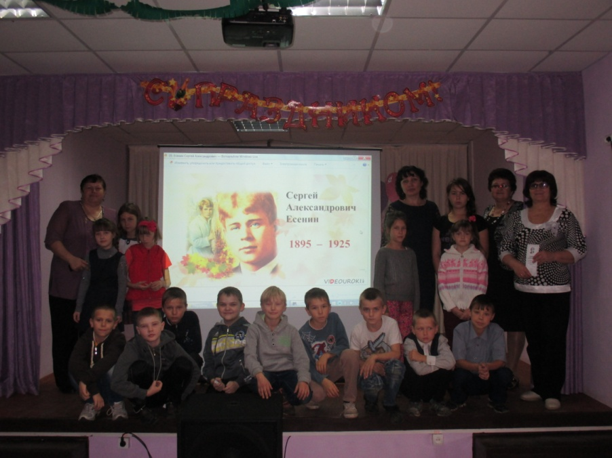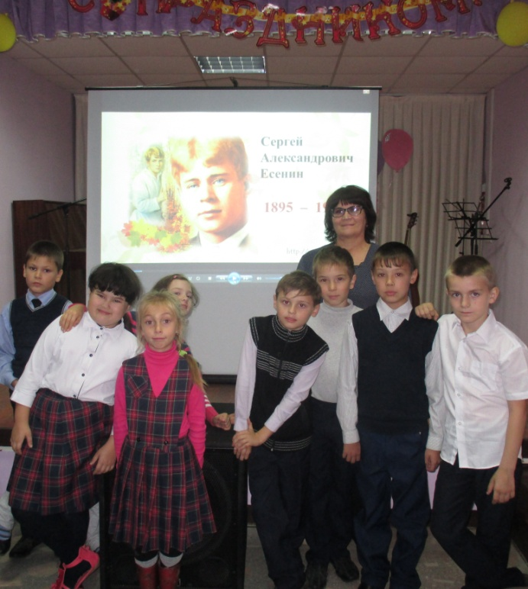
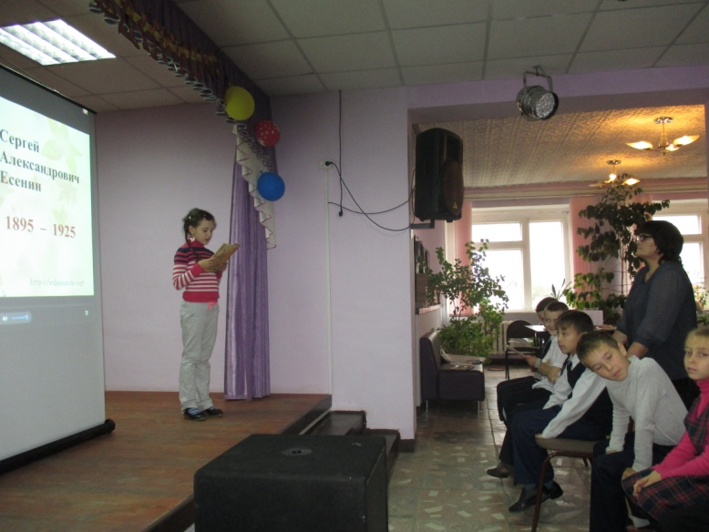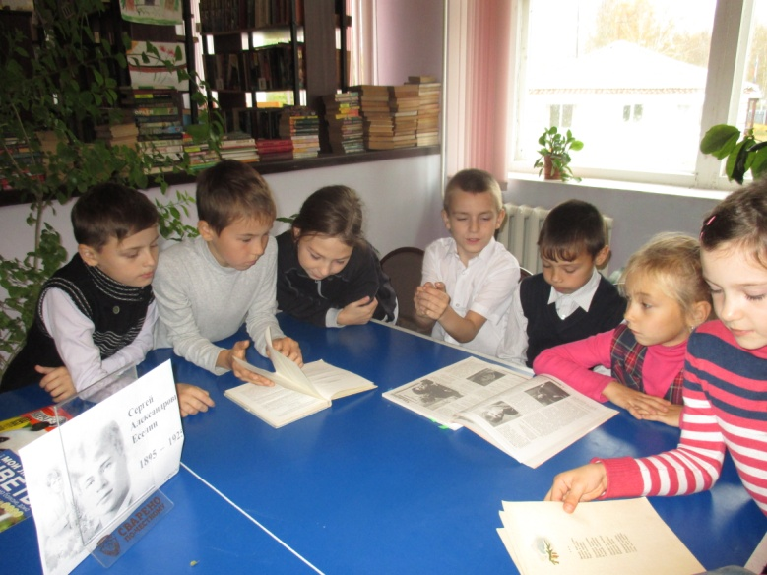
- Районная акция « Томский район читает Пушкина» 06.06.15 г.
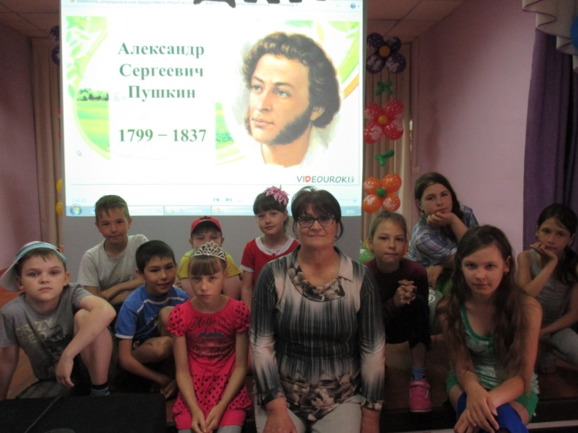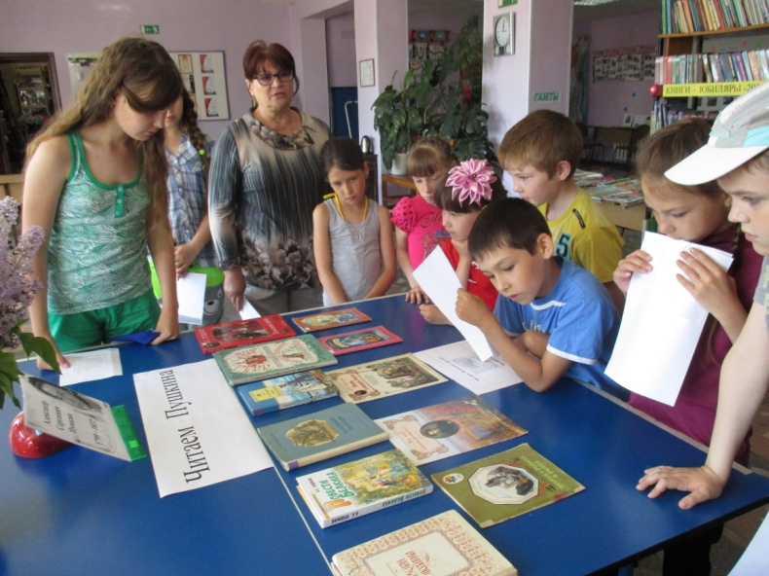
- «Когда мы едины – мы непобедимы» 03.11.15 г.
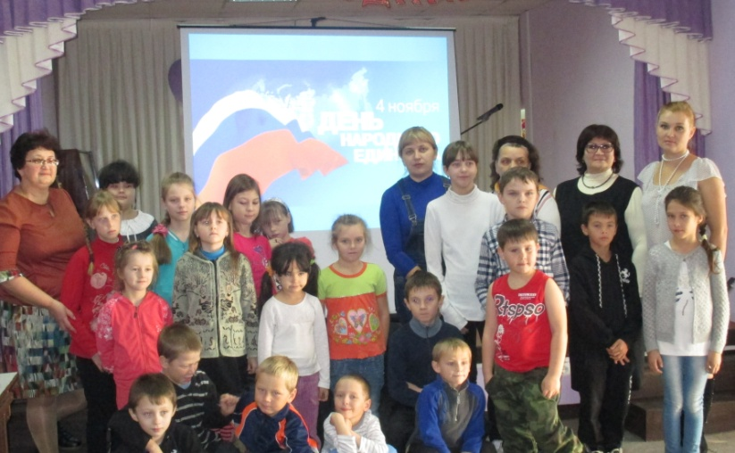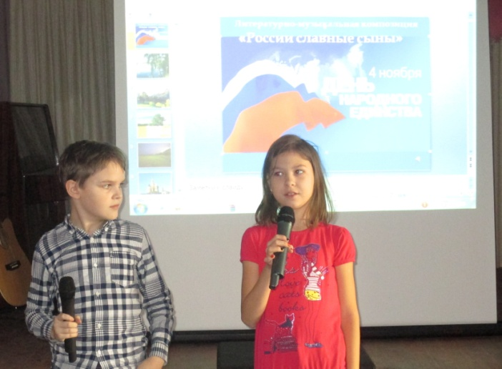

Выставки:
- « Волшебный мир братьев Гримм ».
- «Парад отечественных книг – юбиляров».
- « Служу России!»
- « Любимым мамочкам!» (выставка детских рисунков)
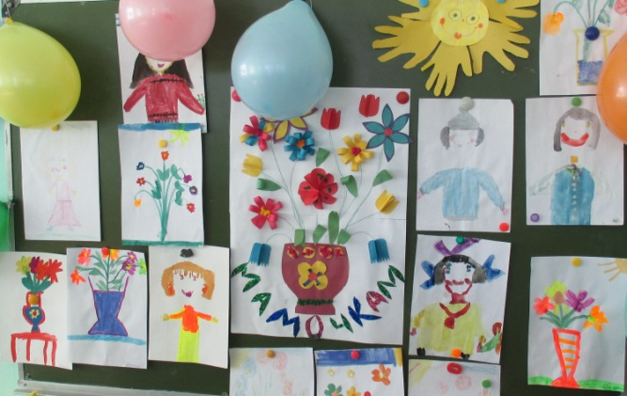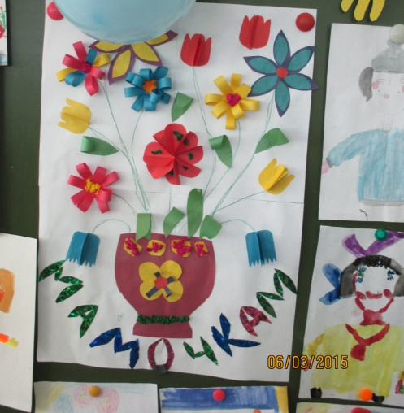
- Неделя детской книги «Добрый мир любимых книг».
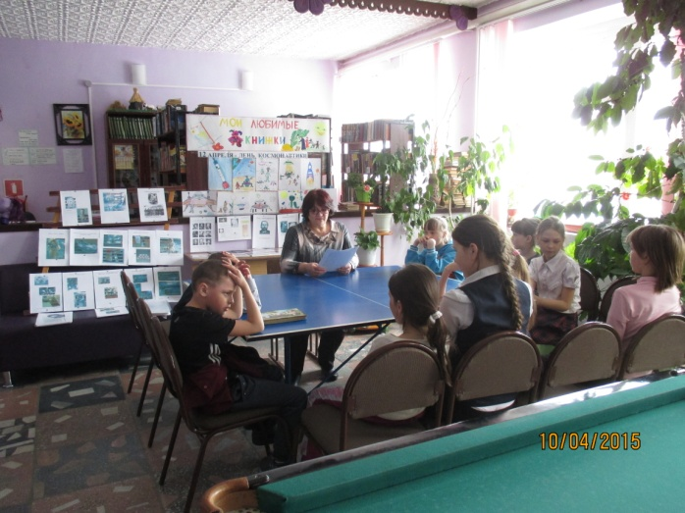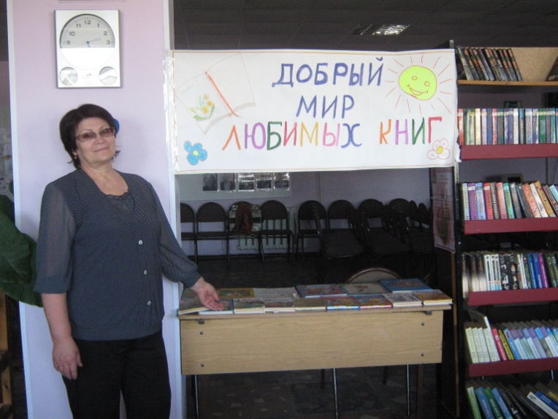
- « Звездная мечта» (ко Дню космонавтики выставка, викторина, соревнования).
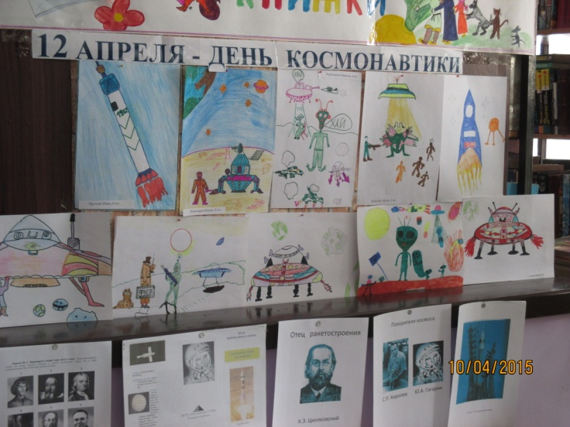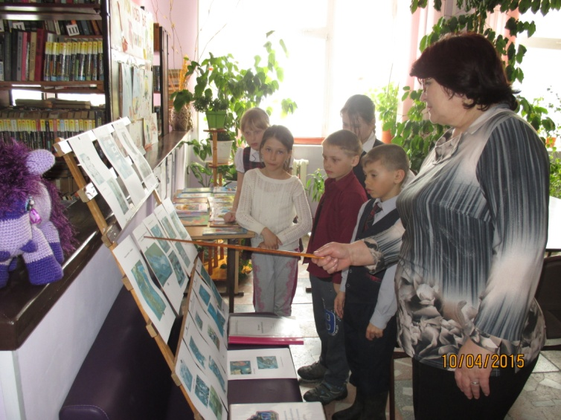
- Книжная выставка писателей-фронтовиков «Высок и свят их подвиг незабвенный».

- Выставка детского рисунка « Война глазами детей».

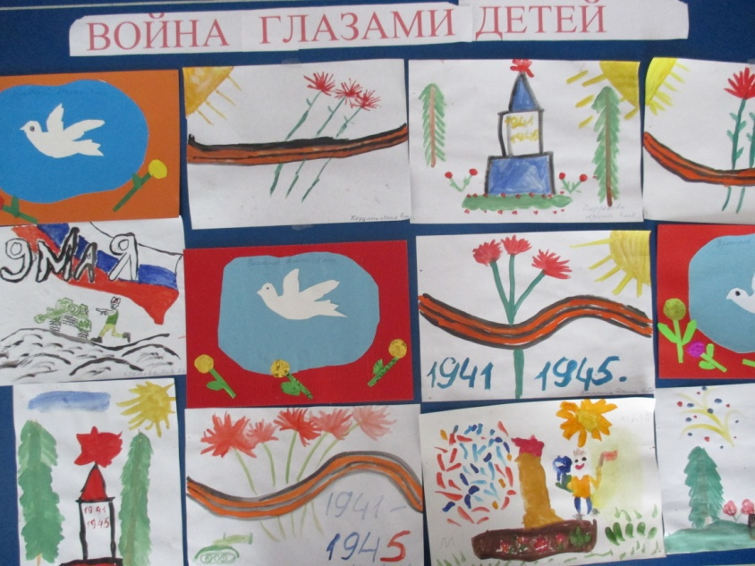

- « Но жив талант, бессмертен гений» ( Пушкинский день в России).

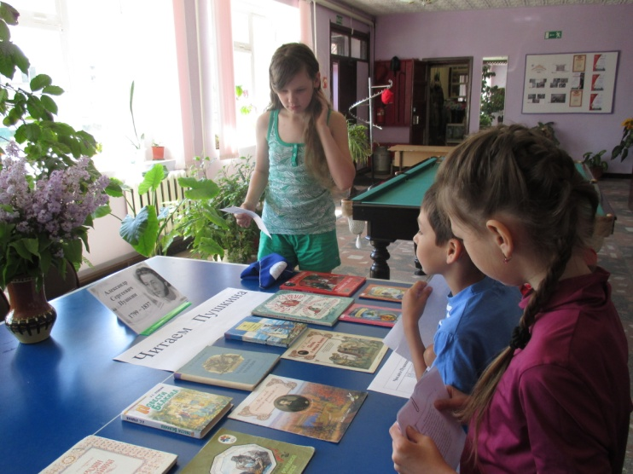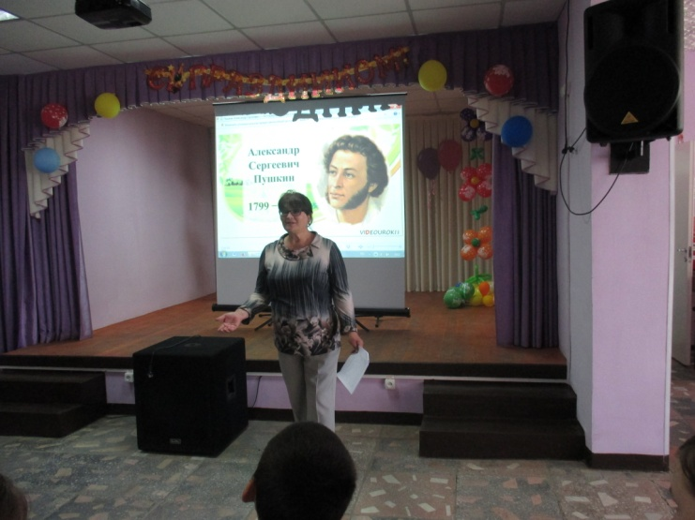

- «Уважаемые товарищи потомки» - громкие чтения стихов Маяковского.

- Фотовыставка «Урожай 2015 г»
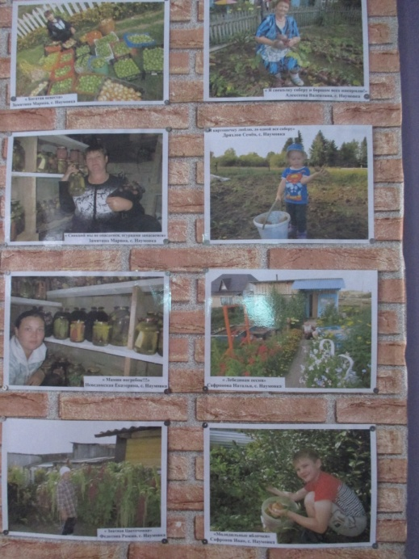

- Районная акция « Томский район читает Есенина».

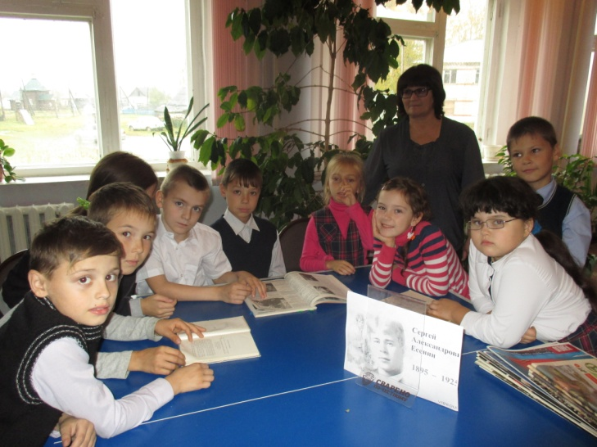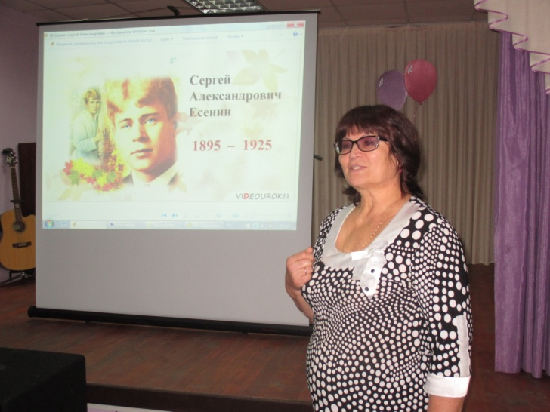

- Выставка « Когда мы едины – мы непобедимы»
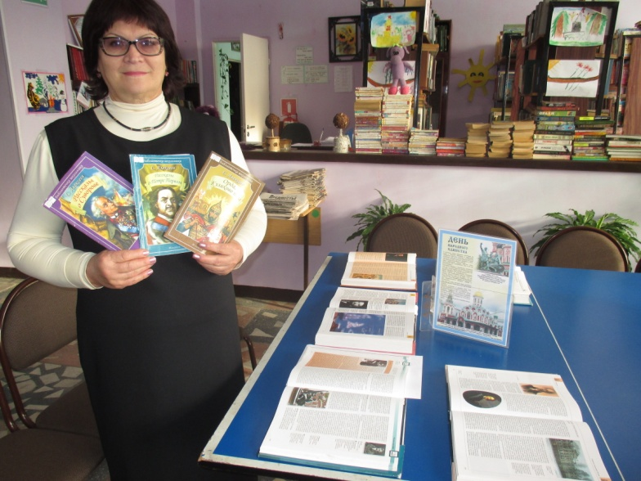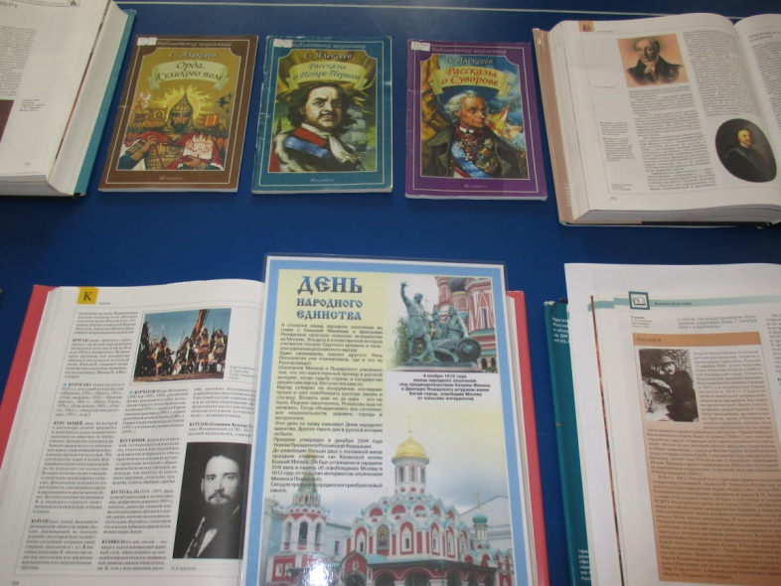

- Выставка «Эхо Великой Войны», посвященная окончанию первой мировой войны 1914-1917 годов.

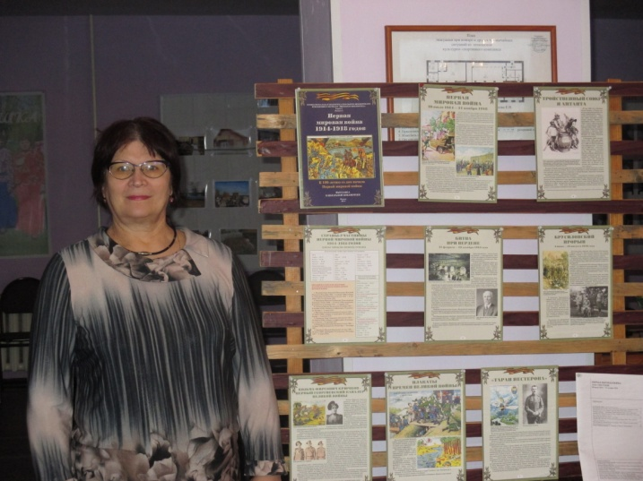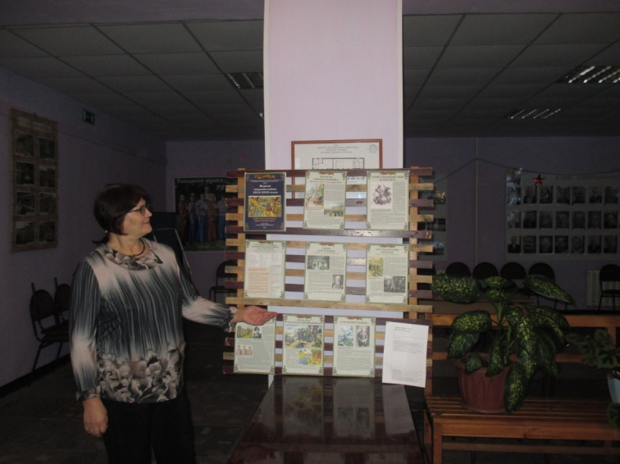
- Выставка « Зеленая аптека».
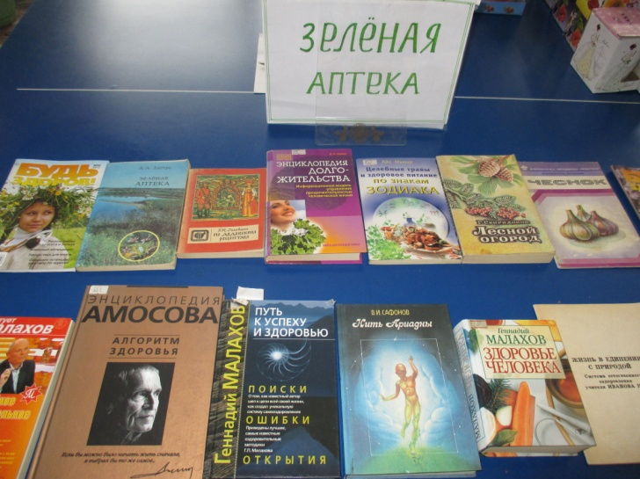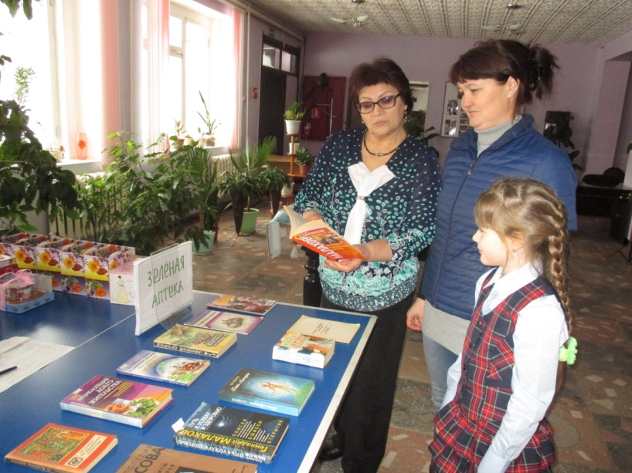
- « Моя земля – мои земляки». Встреча с местным поэтом Желнеровским В.П.

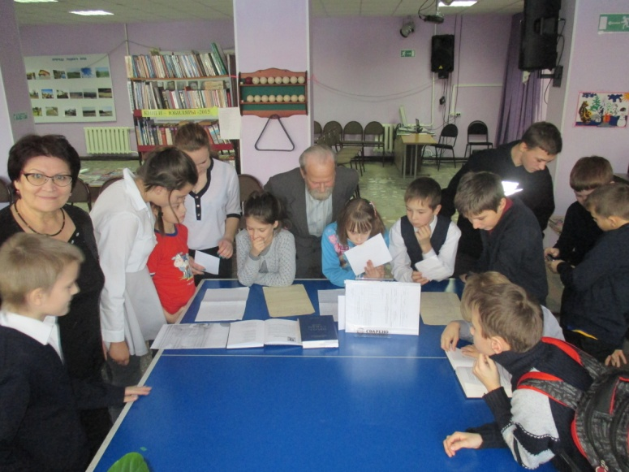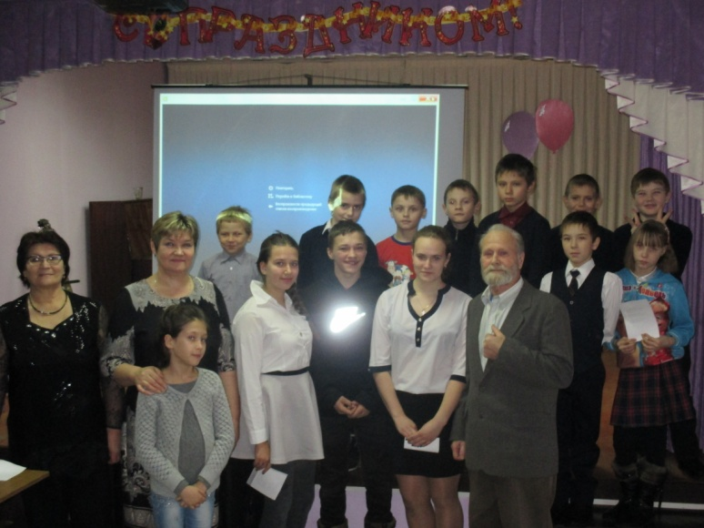
5. Спортивная жизнь.
Спортинструктор – Сафронова Наталья Ивановна.
Тренажерный зал – 60 м²

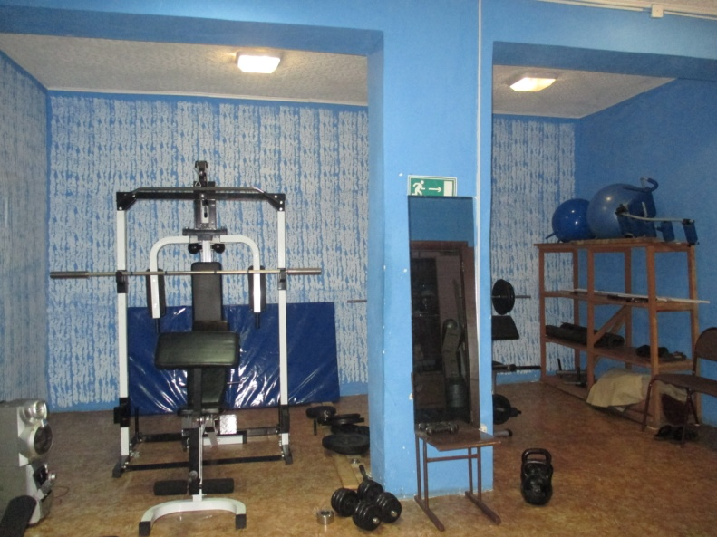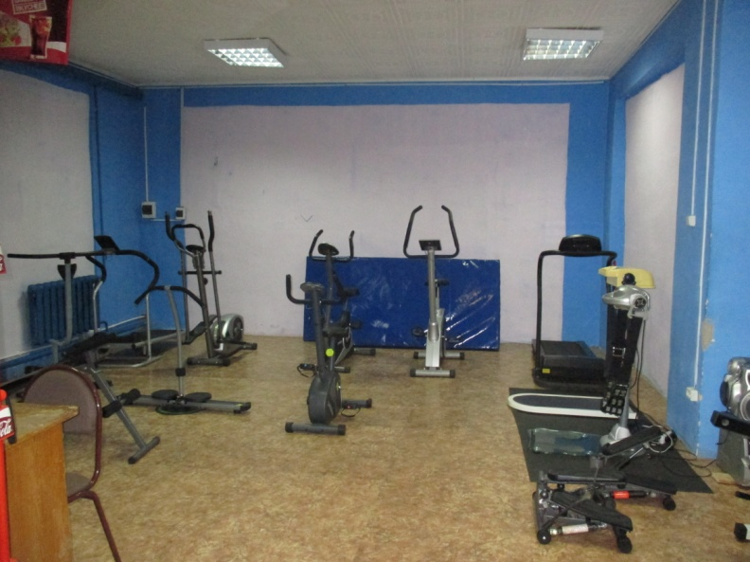
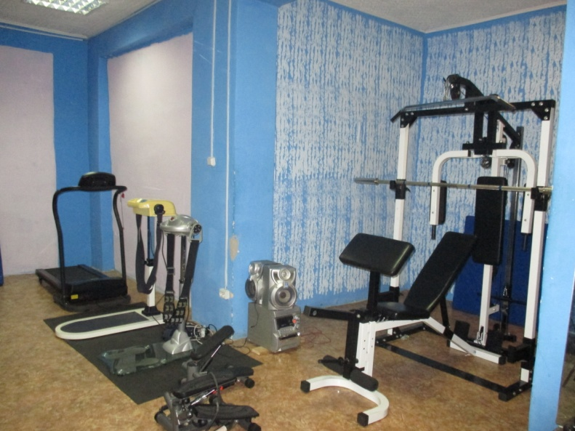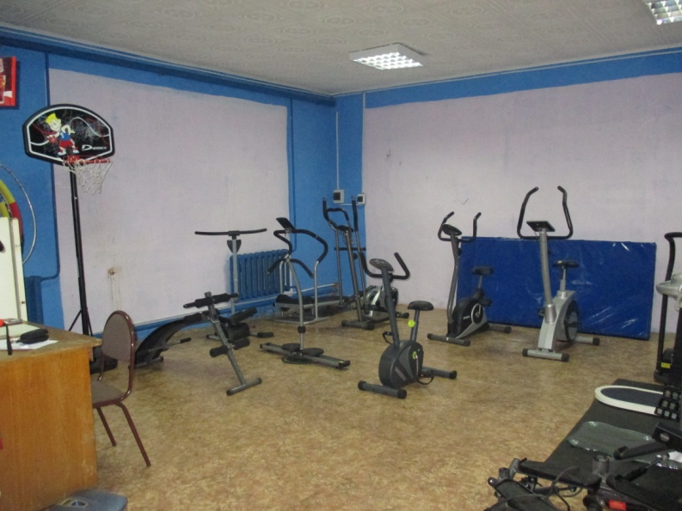
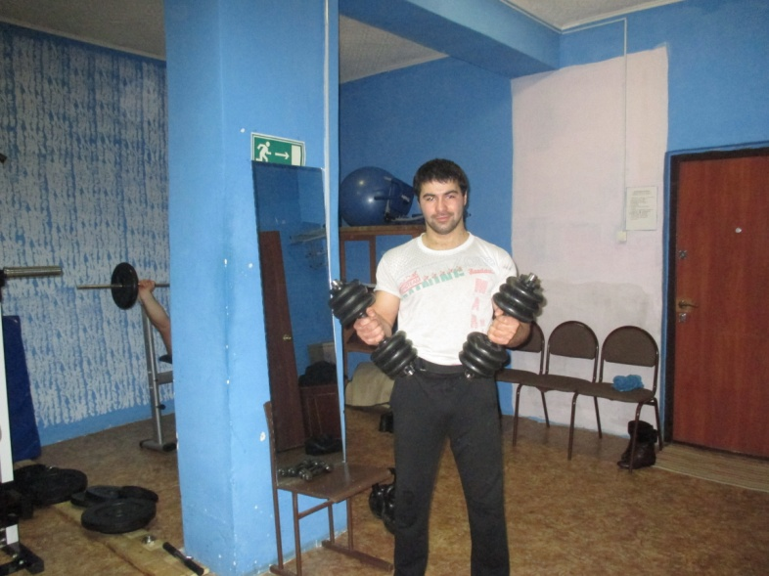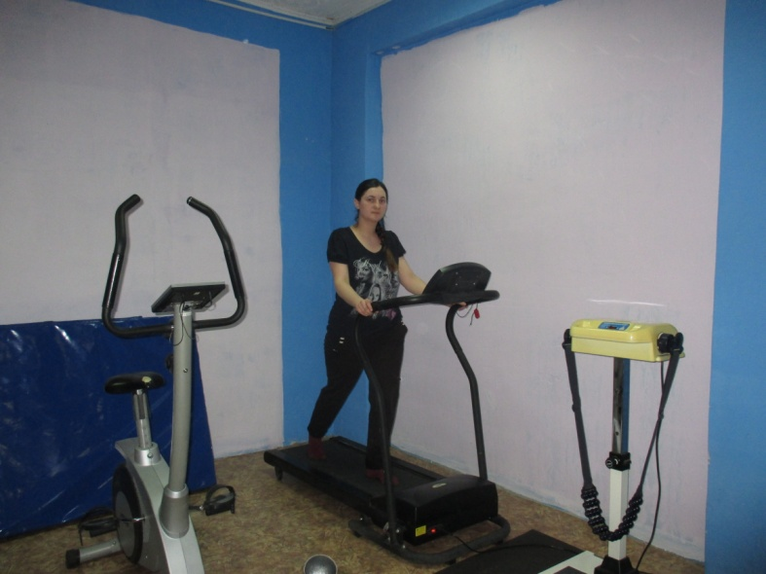

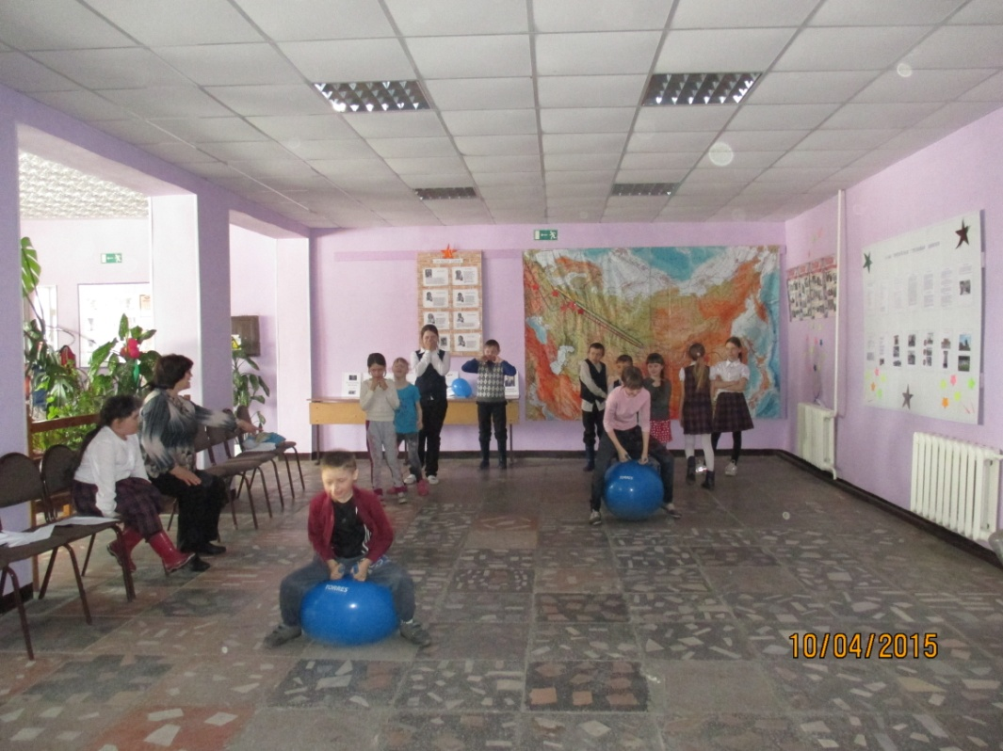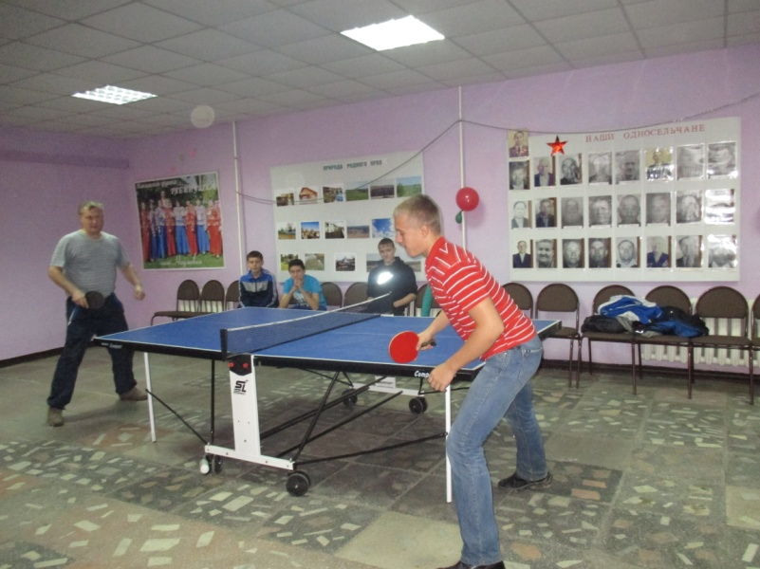
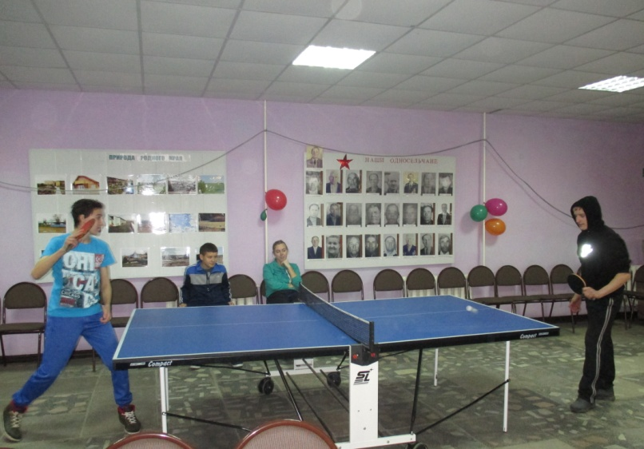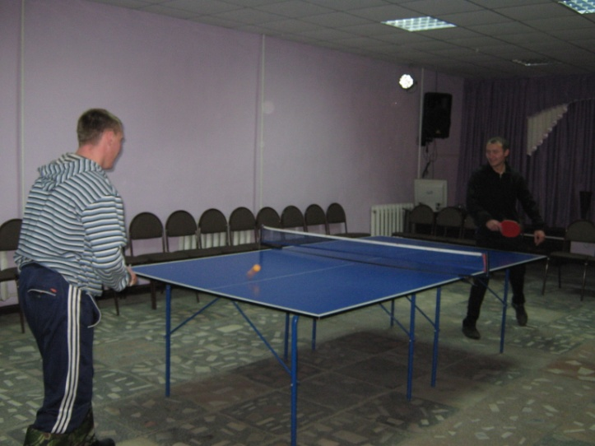
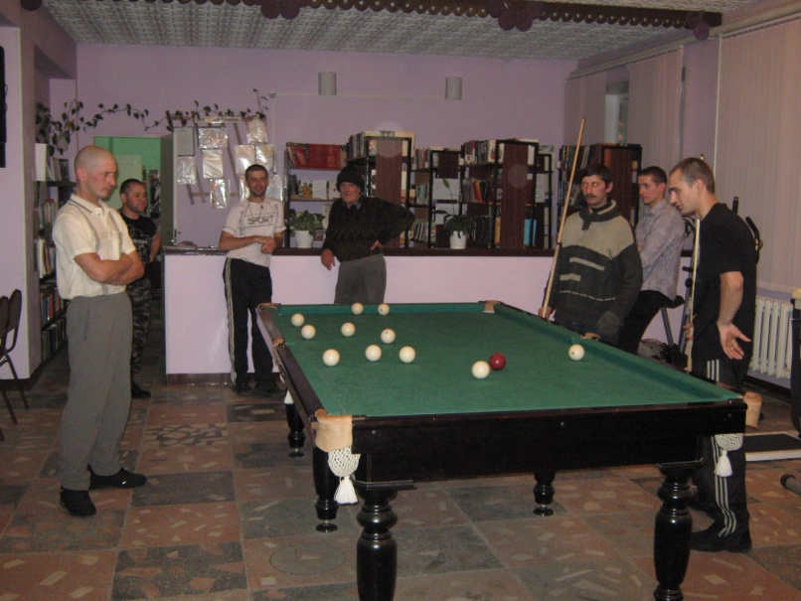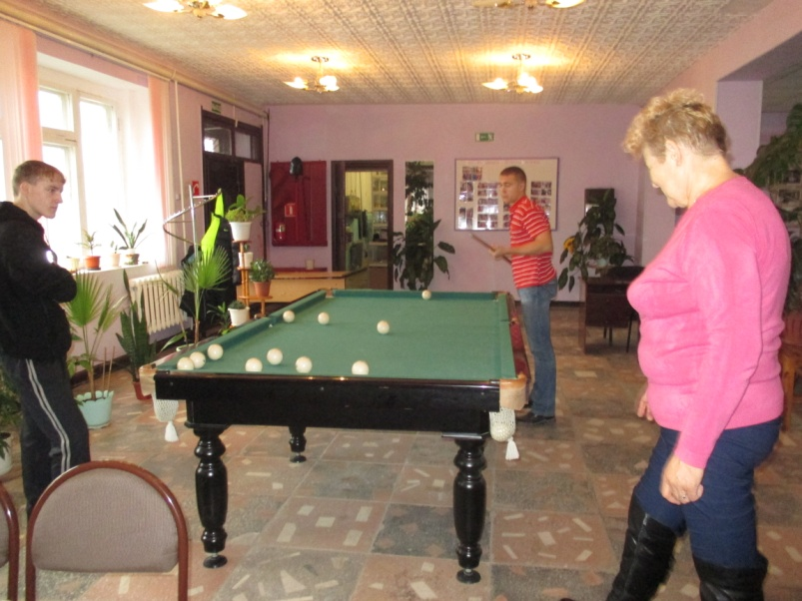
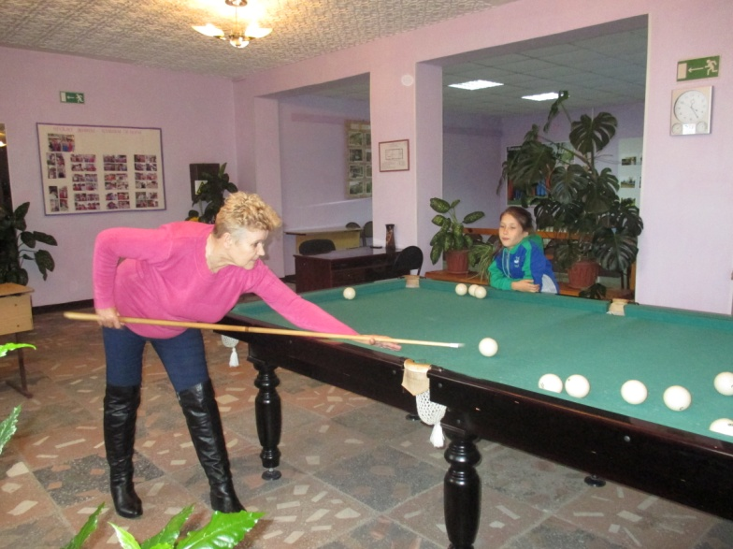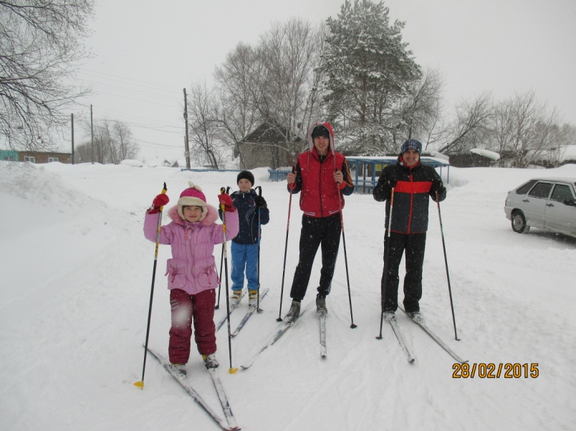
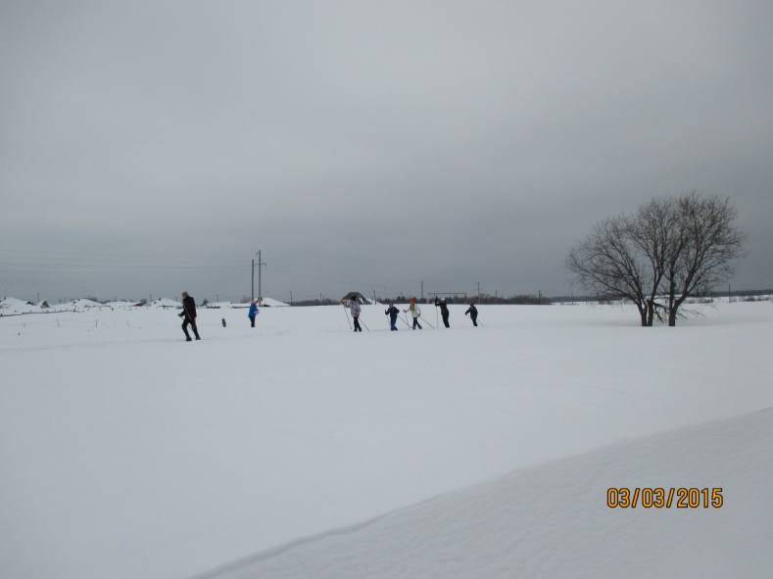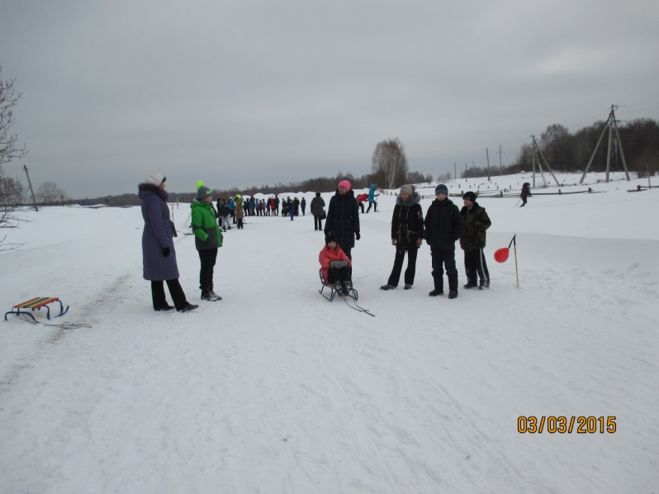
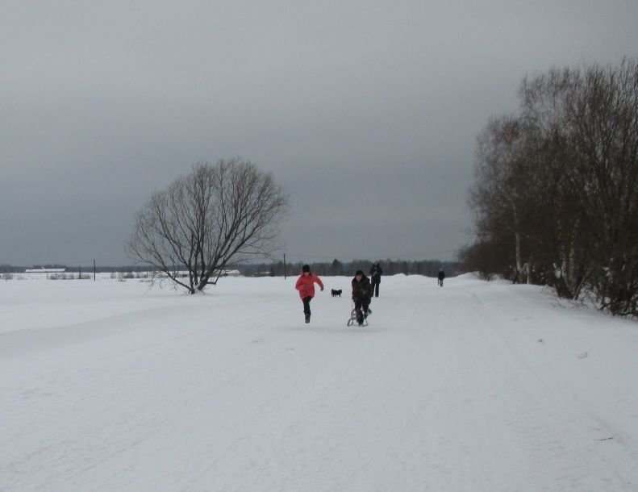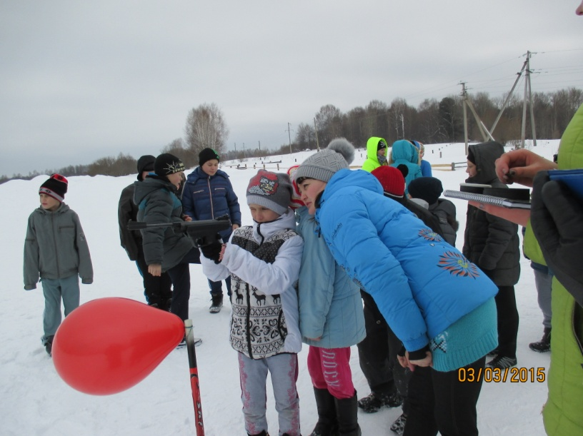

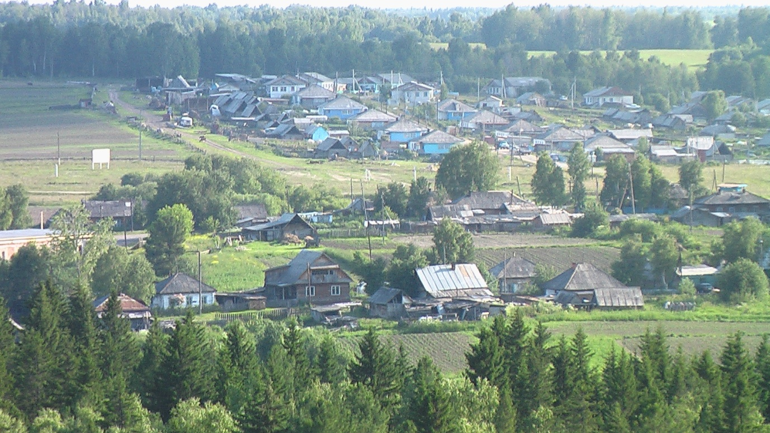

с. Наумовка
МБУ «НСКСК»
2015

